KYSTLANDSKAB VED
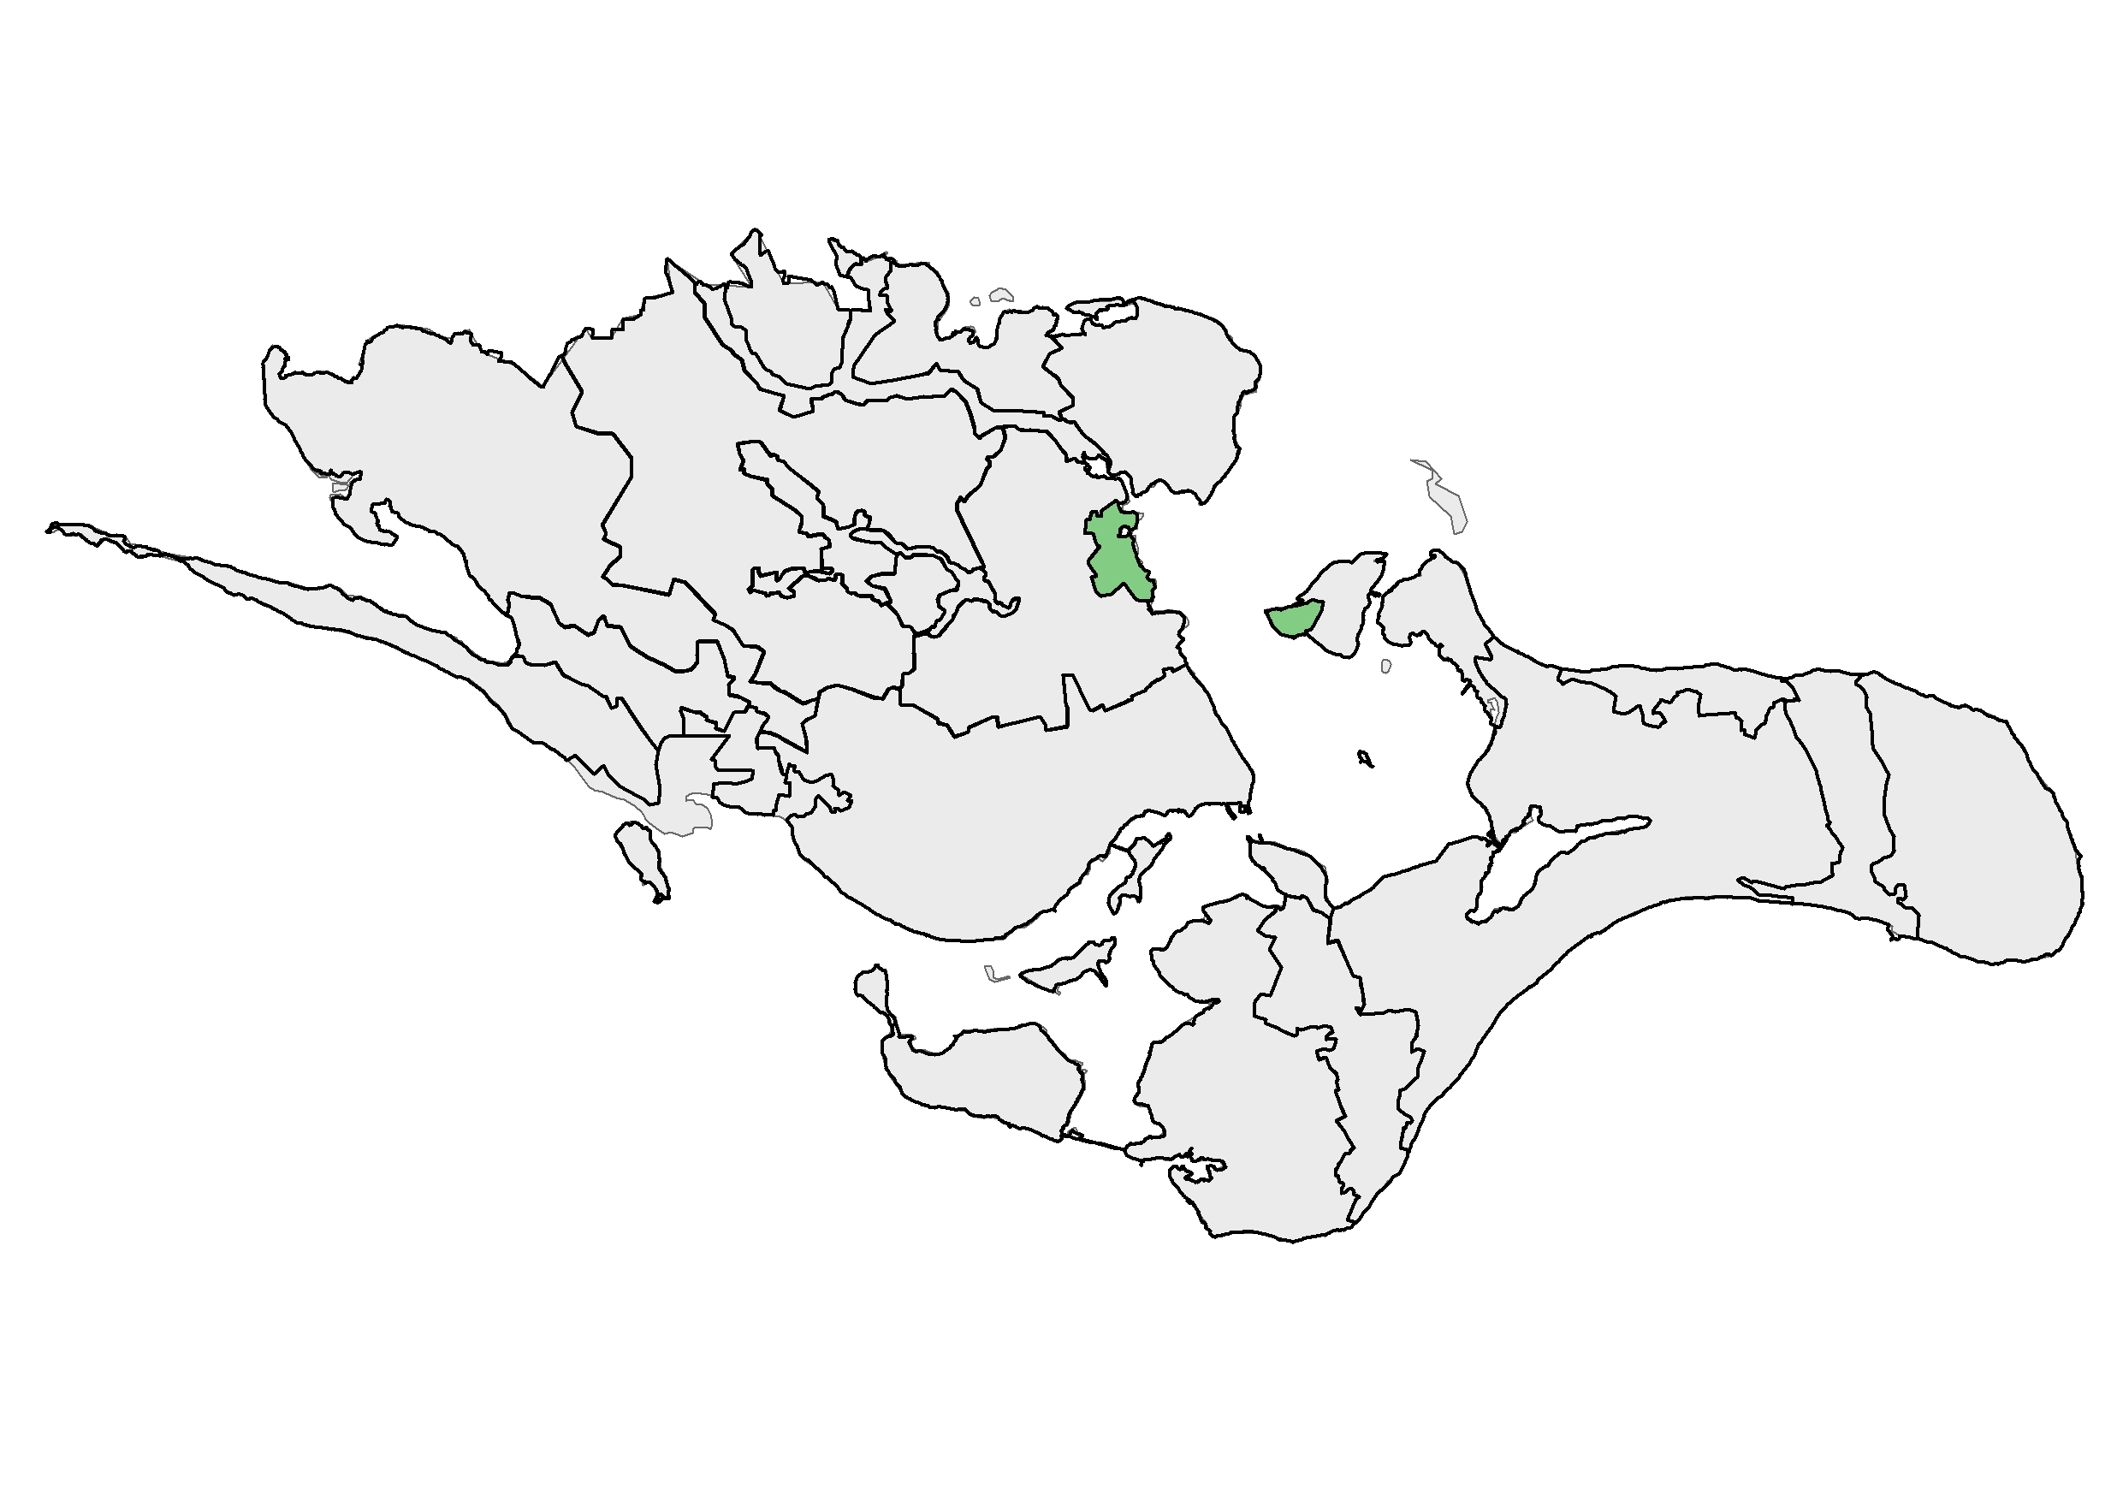
8X
SANDVIG, KRAGEVIG OG NYORD

BELIGGENHED OG AFGRÆNSNING
Området er delt i to og ligger på hver sin side af den dybe rende Hølen i Bøgestrømmen i Stege bugt. På Sjællandssiden omfatter området Sandvig og Kragevig, og på den anden side den høje del af Nyord. På Nyord afgrænses området mod øst af område 20 Strandvoldene ved Ulvshale og Nyord. På Sjællandssiden afgrænses området til alle sider, undtagen mod kysten, af område 7 Østsjællandsk godslandskab ved Mern.
Der er en klar sammenhæng med den kystnære del af naboområdet.
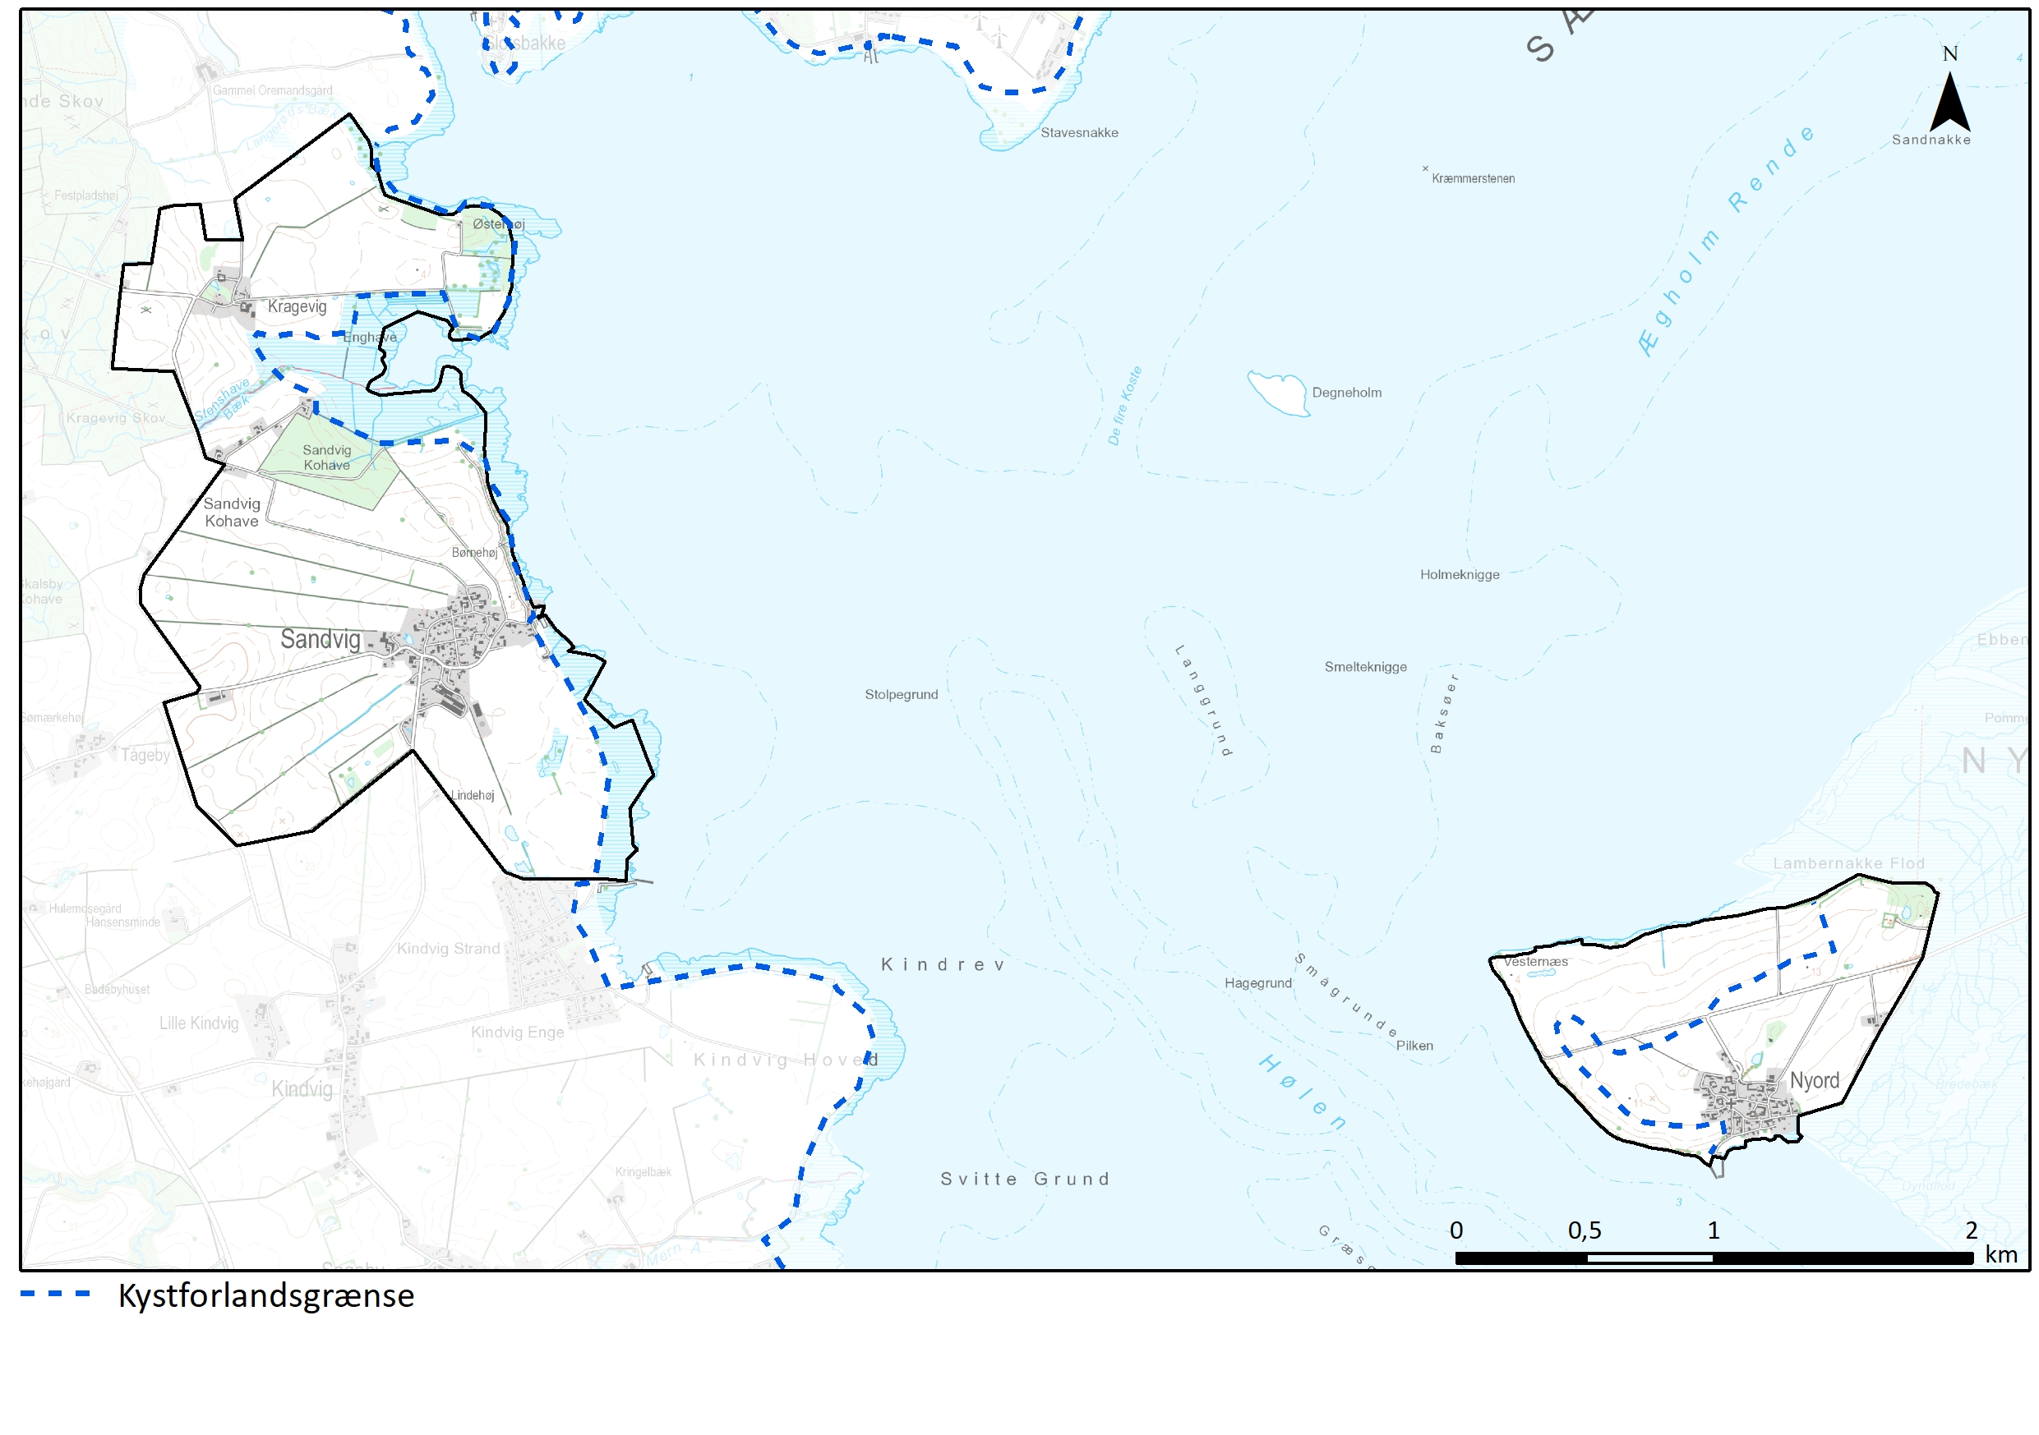
Topografisk kort
NØGLEKARAKTER
Topografisk kort
Landbrugslandskab på god jord med ældre velbevarede landsbyer og en meget velbevaret ejendomsstruktur. Områderne relaterer sig til kysten og har fiskerlejer. Terrænet stiger væk fra kysten, på Nyord morænelandskab med jævn stigning, på Sjællandssiden ved Sandvig dødislandskab med mere bølgende stigning. Skalaen varierer fra storskalalandskab på Nyord, hvor nærheden til farvandet fornemmes tydeligt, da der næsten ikke er levende hegn, og til middelskalalandskab på Sjælland hvor levende hegn og bevoksninger er en karakteristisk del af landskabet, og der kun stedvis er visuel forbindelse til kysten.
BESKRIVELSE
NATURGRUNDLAG
På Sjællandssiden er landskabet hovedsagelig dødislandskab, i den nordlige del ud mod kysten og på Nyord er landskabet morænelandskab. Afgrænsningen af området ved Nyord følger tydeligt morænefladen, hvor naboområdet er strandeng. Altovervejende jordtype i området er moræneler. Nord for Sandvig findes dog saltvandssand og saltvandsgytje ud mod kysten.
Der er ingen klar naturgeografisk grænse af området på Sjællandssiden, her følges ved Sandvig den synlige stjerneudstykning, og ved Kragevig følges dels ejerlavet dels den naturgivne grænse ved Neble Skov og mod nord det lave våde område ved Langerødsbæk.
På Sjælland er terrænet bølgende og stigende væk fra kysten til omkring kote 25, dog lidt lavere ved Kragevig. På Nyord stiger terrænet jævnt mod midterste del af øen til kote 15.
Geomorfologi
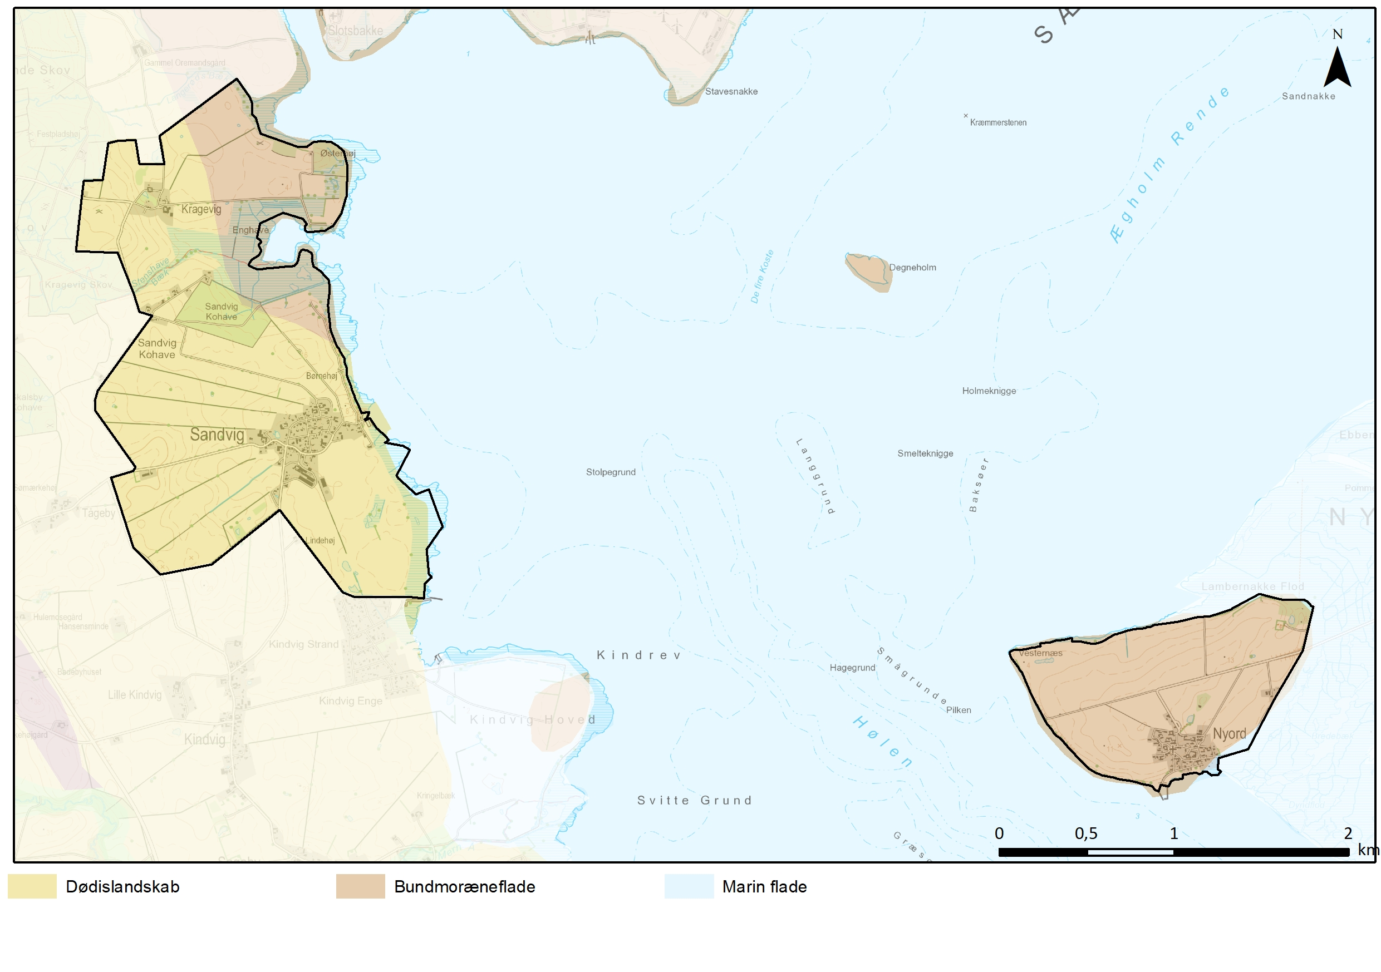
Geomorfologi

KYST
Det jævnt faldende terræn uden væsentlig beplantning på Nyord gør, at kystforlandet her går et stykke ind i landet. Kysten opleves tydeligt mod nord, vest og syd. Helt mod nordøst skærmer en mindre beplantning dog for udsynet. Mod nord på Nyord udgøres kysten af rørskov, mens den mod vest har karakter af erosionskyst, ved Nyord By dog rørskov.
Ved Sandvig og Kragevig slører beplantning for kontakten med kysten, men i vigen syd for landsbyen Kragevig er der en god forbindelse til kysten og de kystnære engarealer oppe fra de højereliggende marker. Fra et højdepunkt vest for Sandvig fornemmes kontakten til vandet også godt. Kysten udgøres på Sjællandssiden af rørskov.
Der er havne i Nyord og i Sandvig. Historisk set har der været et udskibningssted på det lille næs ved Kragevig.
Terræn skyggekort (DHM)
Terræn skyggekort (DHM)

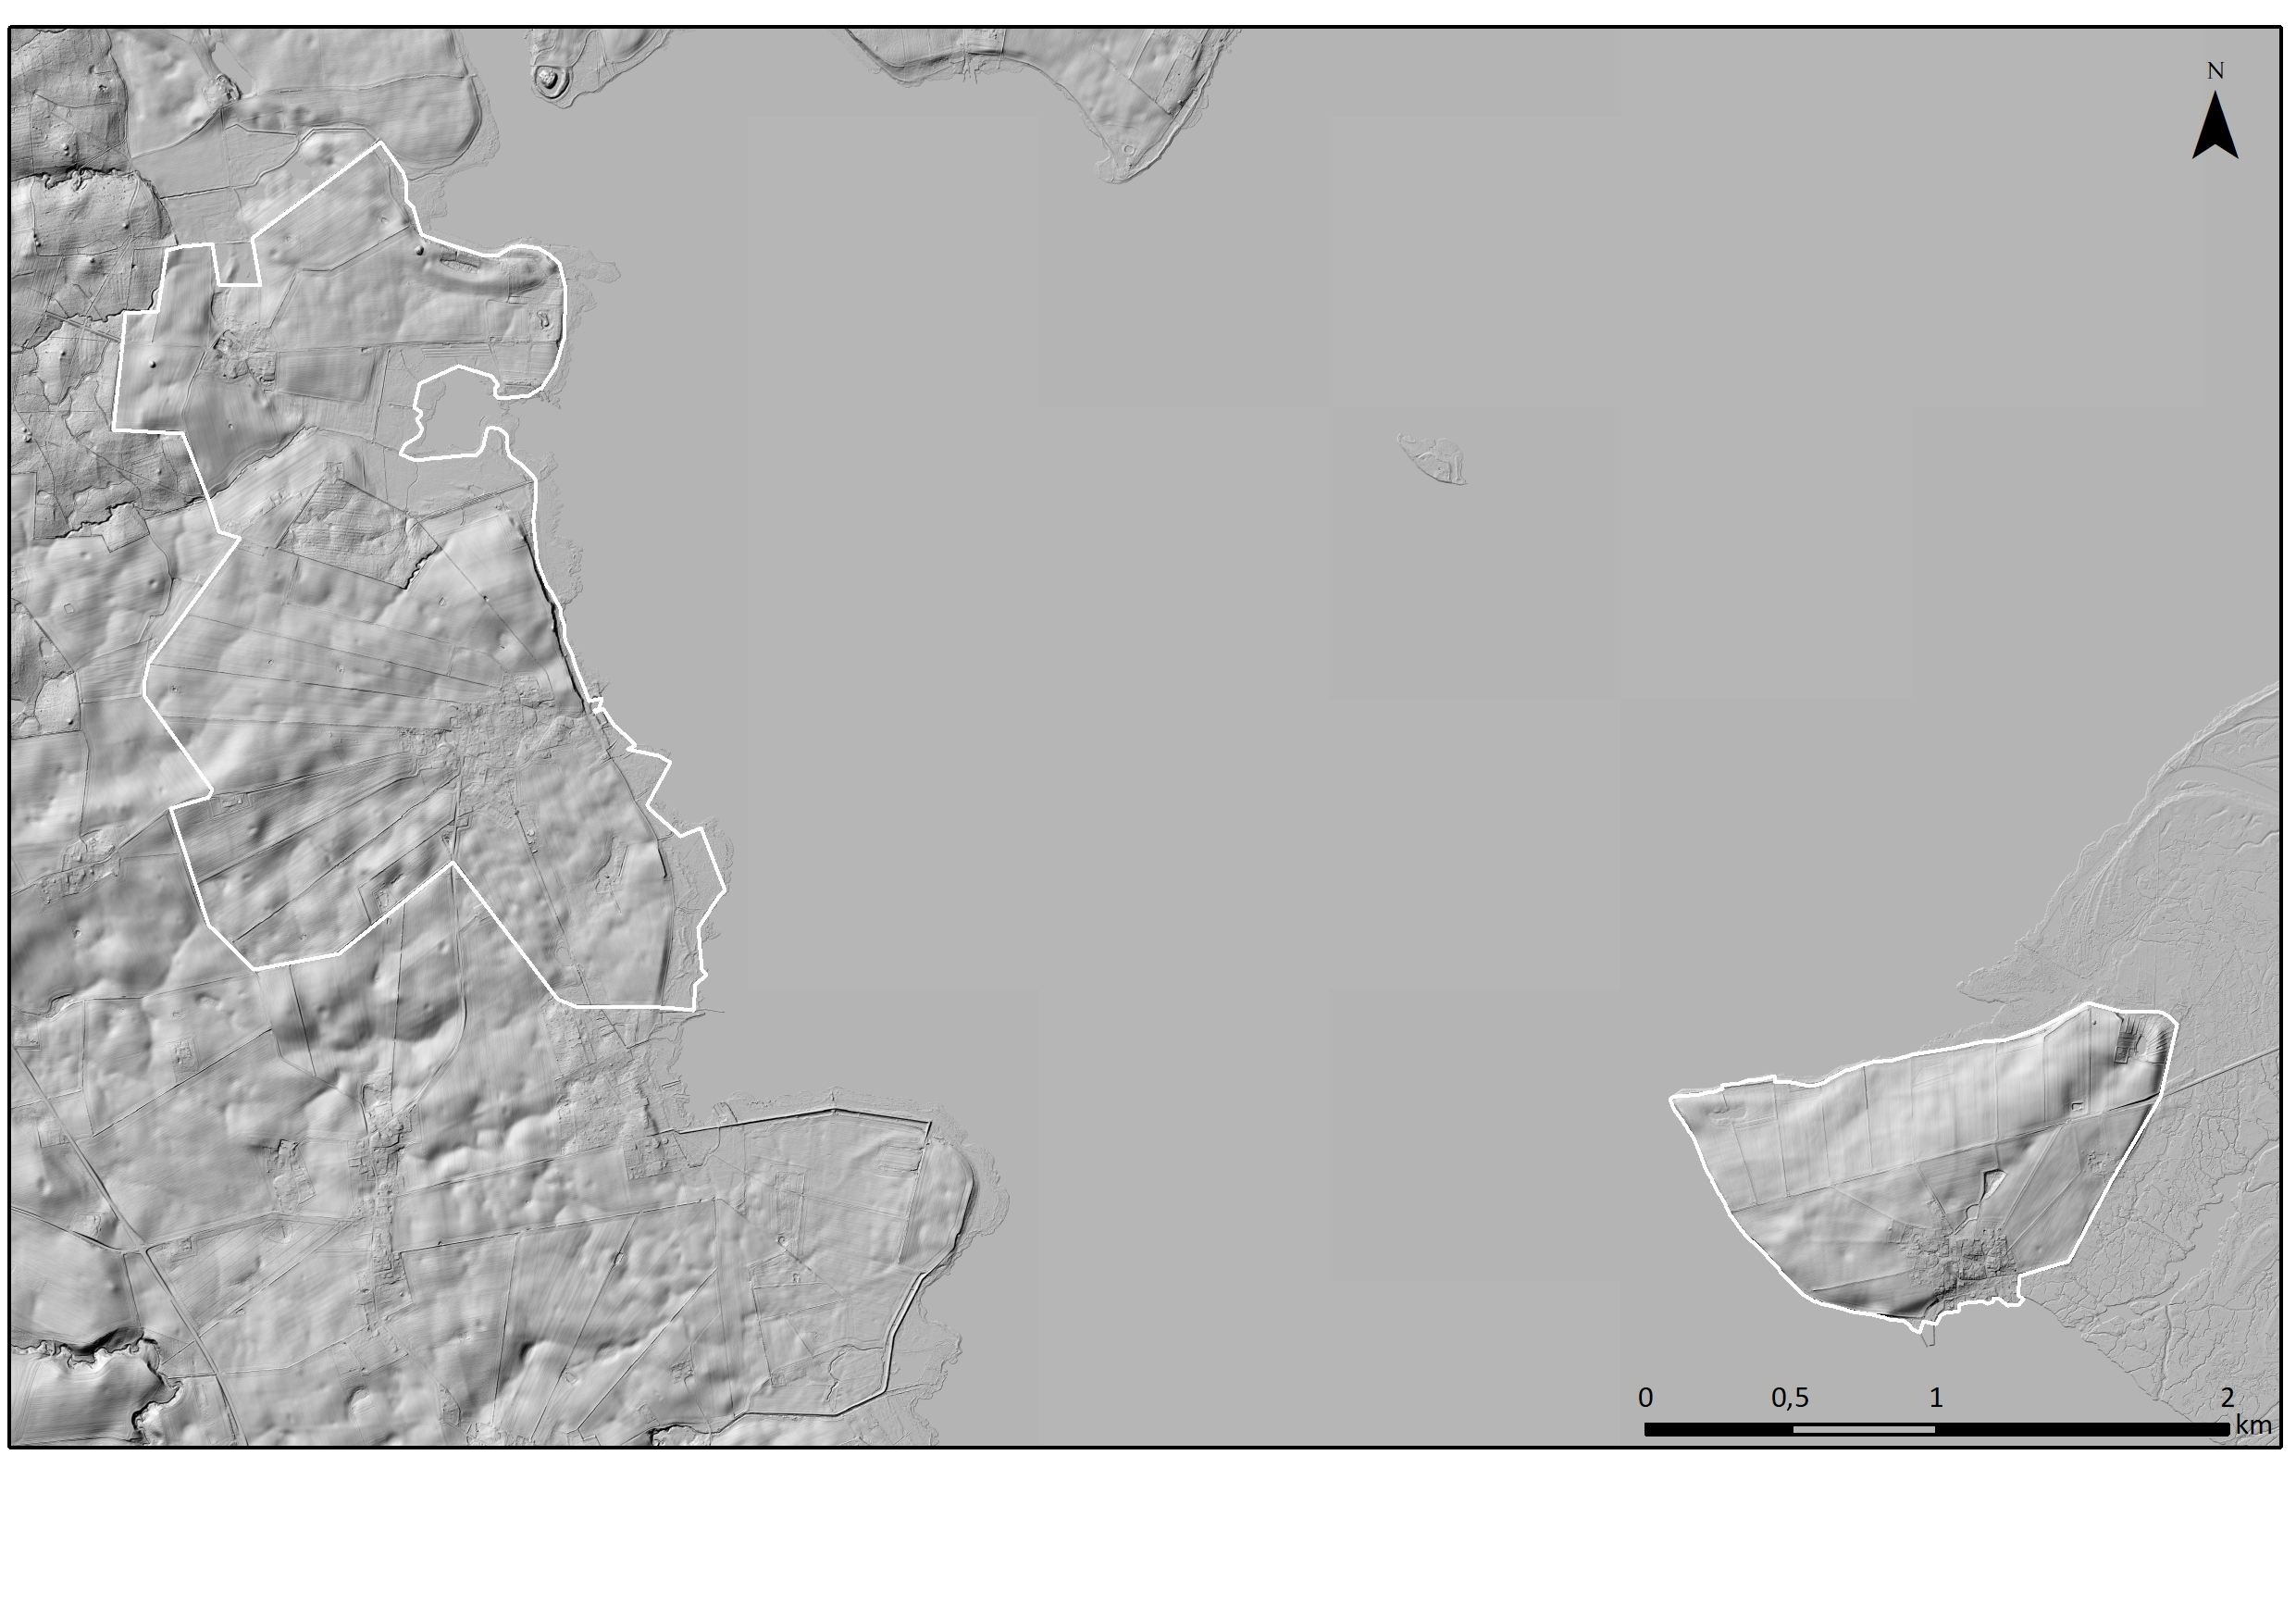

Sandvig Havn med rørskov og kig langs kysten mod nord.

LANDSKABSKARAKTERENS OPRINDELSE
Samspillet mellem de naturgivne omstændigheder og udskiftningens signatur er kendetegnende for dette
landskab. Kystnærheden og det af istiden formede kystlandskab spiller en stor rolle i oplevelsen af
landskabet, hvor det sidste kulturhistoriske lag affødt af arealanvendelsen som landbrug og
udskiftningstiden tilfører afgørende landskabelige elementer. Udskiftningen ses tydeligt om Sandvig.
Høje Målebordsblade 1842-1899
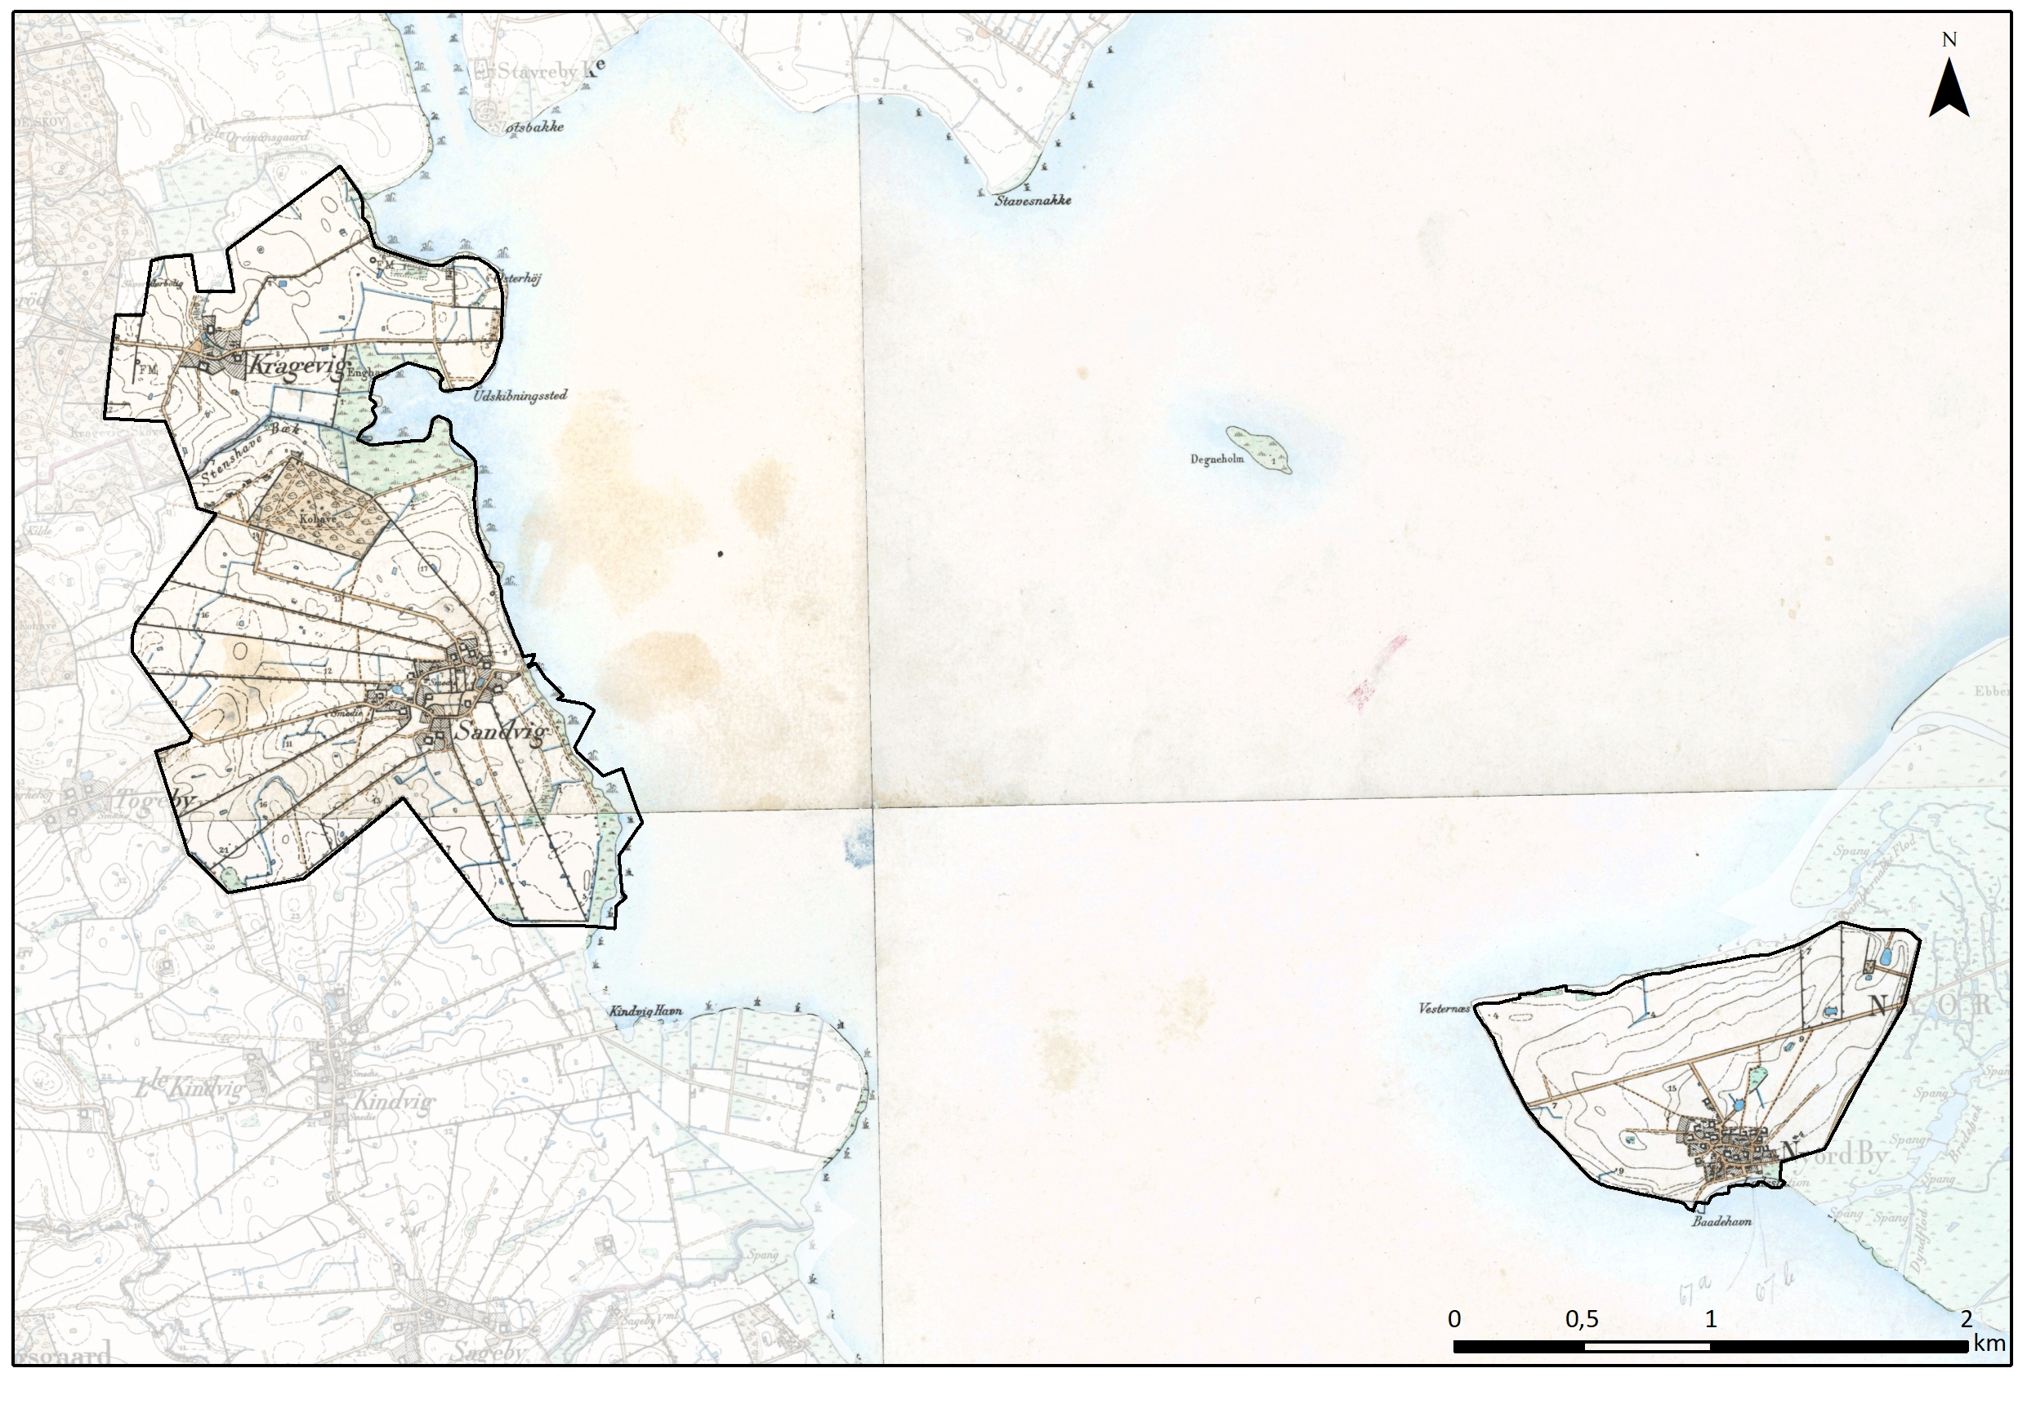
Høje Målebordsblade1842-1899

AREALANVENDELSE OG LANDSKABSELEMENTER
Dyrkningsform og beplantning
Den frugtbare morænejord og kysten har historisk givet grundlag for landbrug og fiskeri. På Nyord ernærede man sig også ved lodsvirksomhed, som der var behov for med de lave farvande tæt om Nyord.
Fiskeriet begrænser sig nu til deltidsfiskere og en enkelt fuldtidsfisker i Nyord. Havnen i Sandvig er tidligere fiskerihavn, men anvendes i dag til lystbåde og fritidsfiskeri.

Landskabet er stadig et landbrugslandskab med dyrkede marker og enge. Samspillet mellem de dyrkede marker og de kystnære enge fornemmes klart ved Kragevig.

På Nyord er landskabet åbent og kun med få beplantningselementer. Den gode lerjord udnyttes til markdrift helt ud til kysten. Ved Sandvig fortæller velbevarede bevoksede diger i stjerneformation om den ejerstruktur, der blev givet af udskiftningen. I den nordlige del af ejerlavet ligger den 12 ha store Sandvig Kohave, der fremstår som en lille skov. De gode jorder om Kragevig udnyttes også fortsat til markdrift, mens der på de mere marine flader er enge og vådområder. Yderst på næsset ved Østerhøj også småskov.

Samspil mellem strandeng og ager ved Kragevig.

Bebyggelsesstruktur
Bebyggelsen består af 3 velbevarede landsbyer, Kragevig, Nyord og Sandvig. Ved Sandvig Kohave findes en desuden en husmandsudstykning på 8 ejendomme. Siden 1800-tallet har der i Kragevig ejerlav været en ejendom helt ude ved Kysten ved Østerhøj samt i skovkanten mod Neble Skov. Disse ses stadig i dag.

Af nyere ejendomme i det åbne land er kun et højtbeliggende enfamiliehus fra 1940’erne vest for Sandvig og en tidligere landbrugsejendom øst for Nyord fra starten af 1900-tallet. Denne anvendes i dag til naturcenter.

Bebyggelsen fremstår i dag, som førhen, med en meget klar struktur af landsbyer, en husmandsudstykning og ganske få fritliggende ejendomme.

Kulturhistoriske helheder og enkeltelementer
Området er kendetegnet ved en meget velbevaret ejendomsstruktur. Alle 3 landsbyer bevarede ved udskiftningen de fleste gårde inde i byen. Selve landsbyerne fremstår således som i tiden før udskiftningen.
På Sjællandssiden er 3 rundhøje fra oldtiden.

Kragevig: Indtil for få år siden udgjorde Landsbyen Kragevig med sine 3 uudflyttede bindingsværksgårde og ejerlavsstruktur en unik kulturhistorisk helhed. Siden er Stenvængegård, den ene af de tre oprindelige gårde, nedrevet som følge af forfald, så der nu kun er to af de tidligere gårde i landsbyen tilbage, dertil kommer 4 huse. Stadig fornemmes dog landsbyens oprindelige tætte struktur, hvorfra ingen gårde udflyttede. I dag drives ingen af gårdene dog som landbrug, de omkringliggende jorder er ejet af Oremandsgaard.

Den bedst bevarede gård, Skovly, hvis ældste dele menes at stamme fra 1600-tallet, er sammen med det omgivende guldalderlandskab fredet i 1970’erne. Bygningen står i dag som en egnstypisk repræsentant for den 4-længede sjællandske gård med overkalket bindingsværk.

Sandvig: Ved Sandvigs udskiftning blev jorden fordelt så bønderne nu fik samlet al deres jord på ét sted, i stedet for at have mange små usammenhængende jordlodder. Stjernen i udskiftningsmønstret tæller 12 lodder, hvoraf næsten alle stadig er adskilt fra hinanden ved beplantede diger. Stort set alle gårde blev i landsbyen ved udstykningen. Der er også en mindre husmandsudstykning ved Sandvig Kohave.

Sandvig er i dag et meget sammensat miljø af helårsboliger, fritidsboliger og både små og store gårde, hvoraf nogle drives som landbrug. Der er en tæt bebyggelsesgrad og en intim landsbystemning. Den tidligere friholdte landsbyforte er nu udstykket til cirka 30 ejendomme. Havnen er en tidligere fiskerihavn, som blev etableret tilbage i 1939.

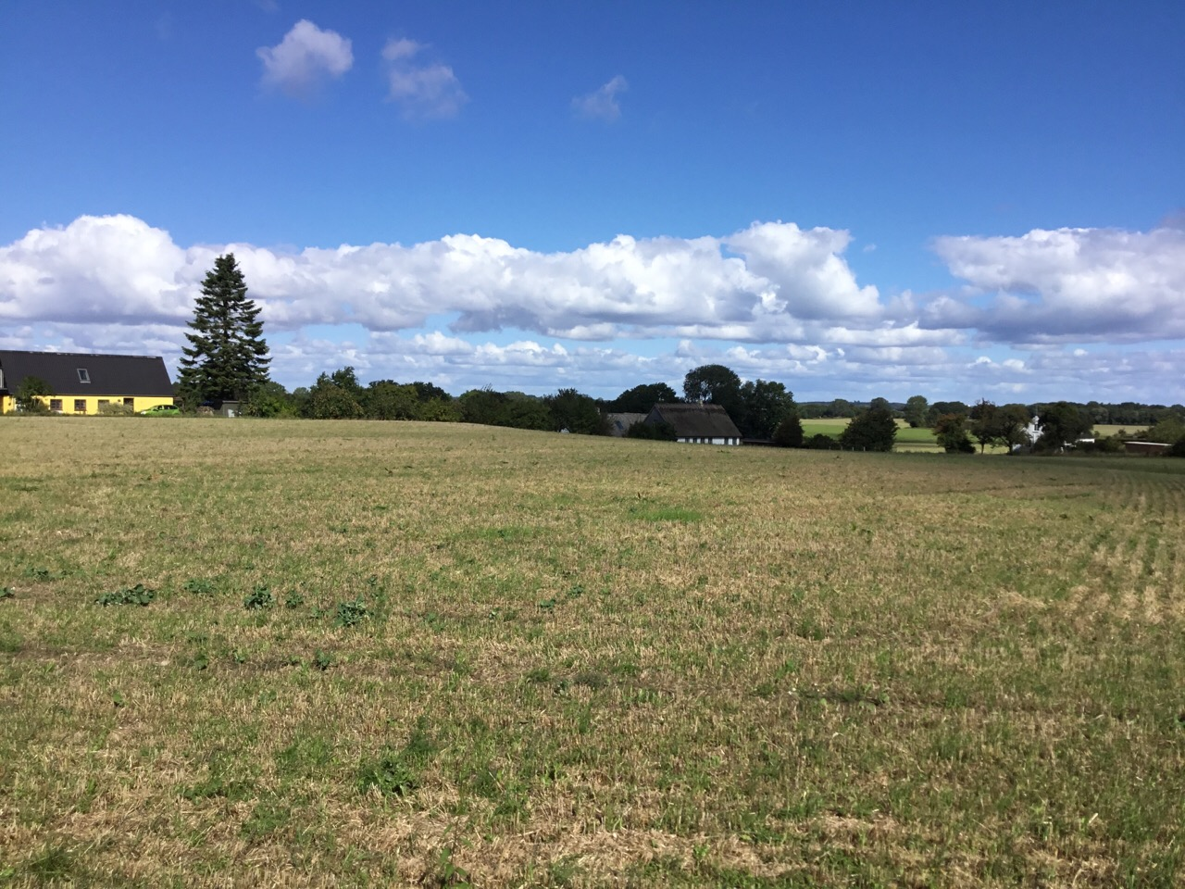

Husmandsrække fra vest for Kohave ved Sandvig.

Nyord: Selvom om Nyord i dag har fast forbindelse til Møn, bærer øen i høj grad præg af i mange år at have været et isoleret øsamfund. Nyord Landsby ligger ned mod kysten. På marken vest for landsbyen ligger lodsudkigsposten - et kulturhistorisk og arkitektonisk landemærke. Herfra kunne man holde øje med, om der var skibe, der skulle lodses igennem det farefulde farvand om øen. Man ved, at allerede i 1500-tallet boede der folk, som kunne lodse skibene igennem, og fra 1700-tallet fik nyordboerne ret og pligt til at lodse. Det var en beskæftigelse, som mere end supplerede landbruget.

Ved krongodssalget i 1769 gik Nyords 20 bønder sammen og opkøbte deres gårde og jorde. Pengene låntes af en fraflyttet nyordboer, J.J. Noor, skipper og købmand. Gårdene flyttede ikke med ud ved udskiftningen. I Nyord kan man derfor opleve den flere hundrede år gamle landsbystruktur med de bevarede gårde, byhuse, torve, gader og stræder. Siden er skipperhuse og andre huse indført i dette bebyggelsesmønster uden at den oprindelige karakter er mistet. Kirken udgør ligeledes et senere tilkommet arkitektonisk element indenfor landsbygrænsen. Selve kirkegården blev placeret udenfor byen mod nordøst på kanten af morænebakken.

Da landbruget i sidste halvdel af 1800-tallet havde haft fremgang længe, og krævede mere og mere transport, anlagdes Nyord Havn henimod år 1900 neden for byen ud til dybere vand for at forbedre lasteforholdene.

Tekniske anlæg
Både Nyord og området ved Sandvig/Kragevig er fri for egentlige tekniske anlæg. En gård i udkanten af Sandvig fremstår dog med markante landbrugsbygninger, gyllebeholdere og siloer, men den er ikke synlig over store afstande.

RUMLIGE OG VISUELLE FORHOLD
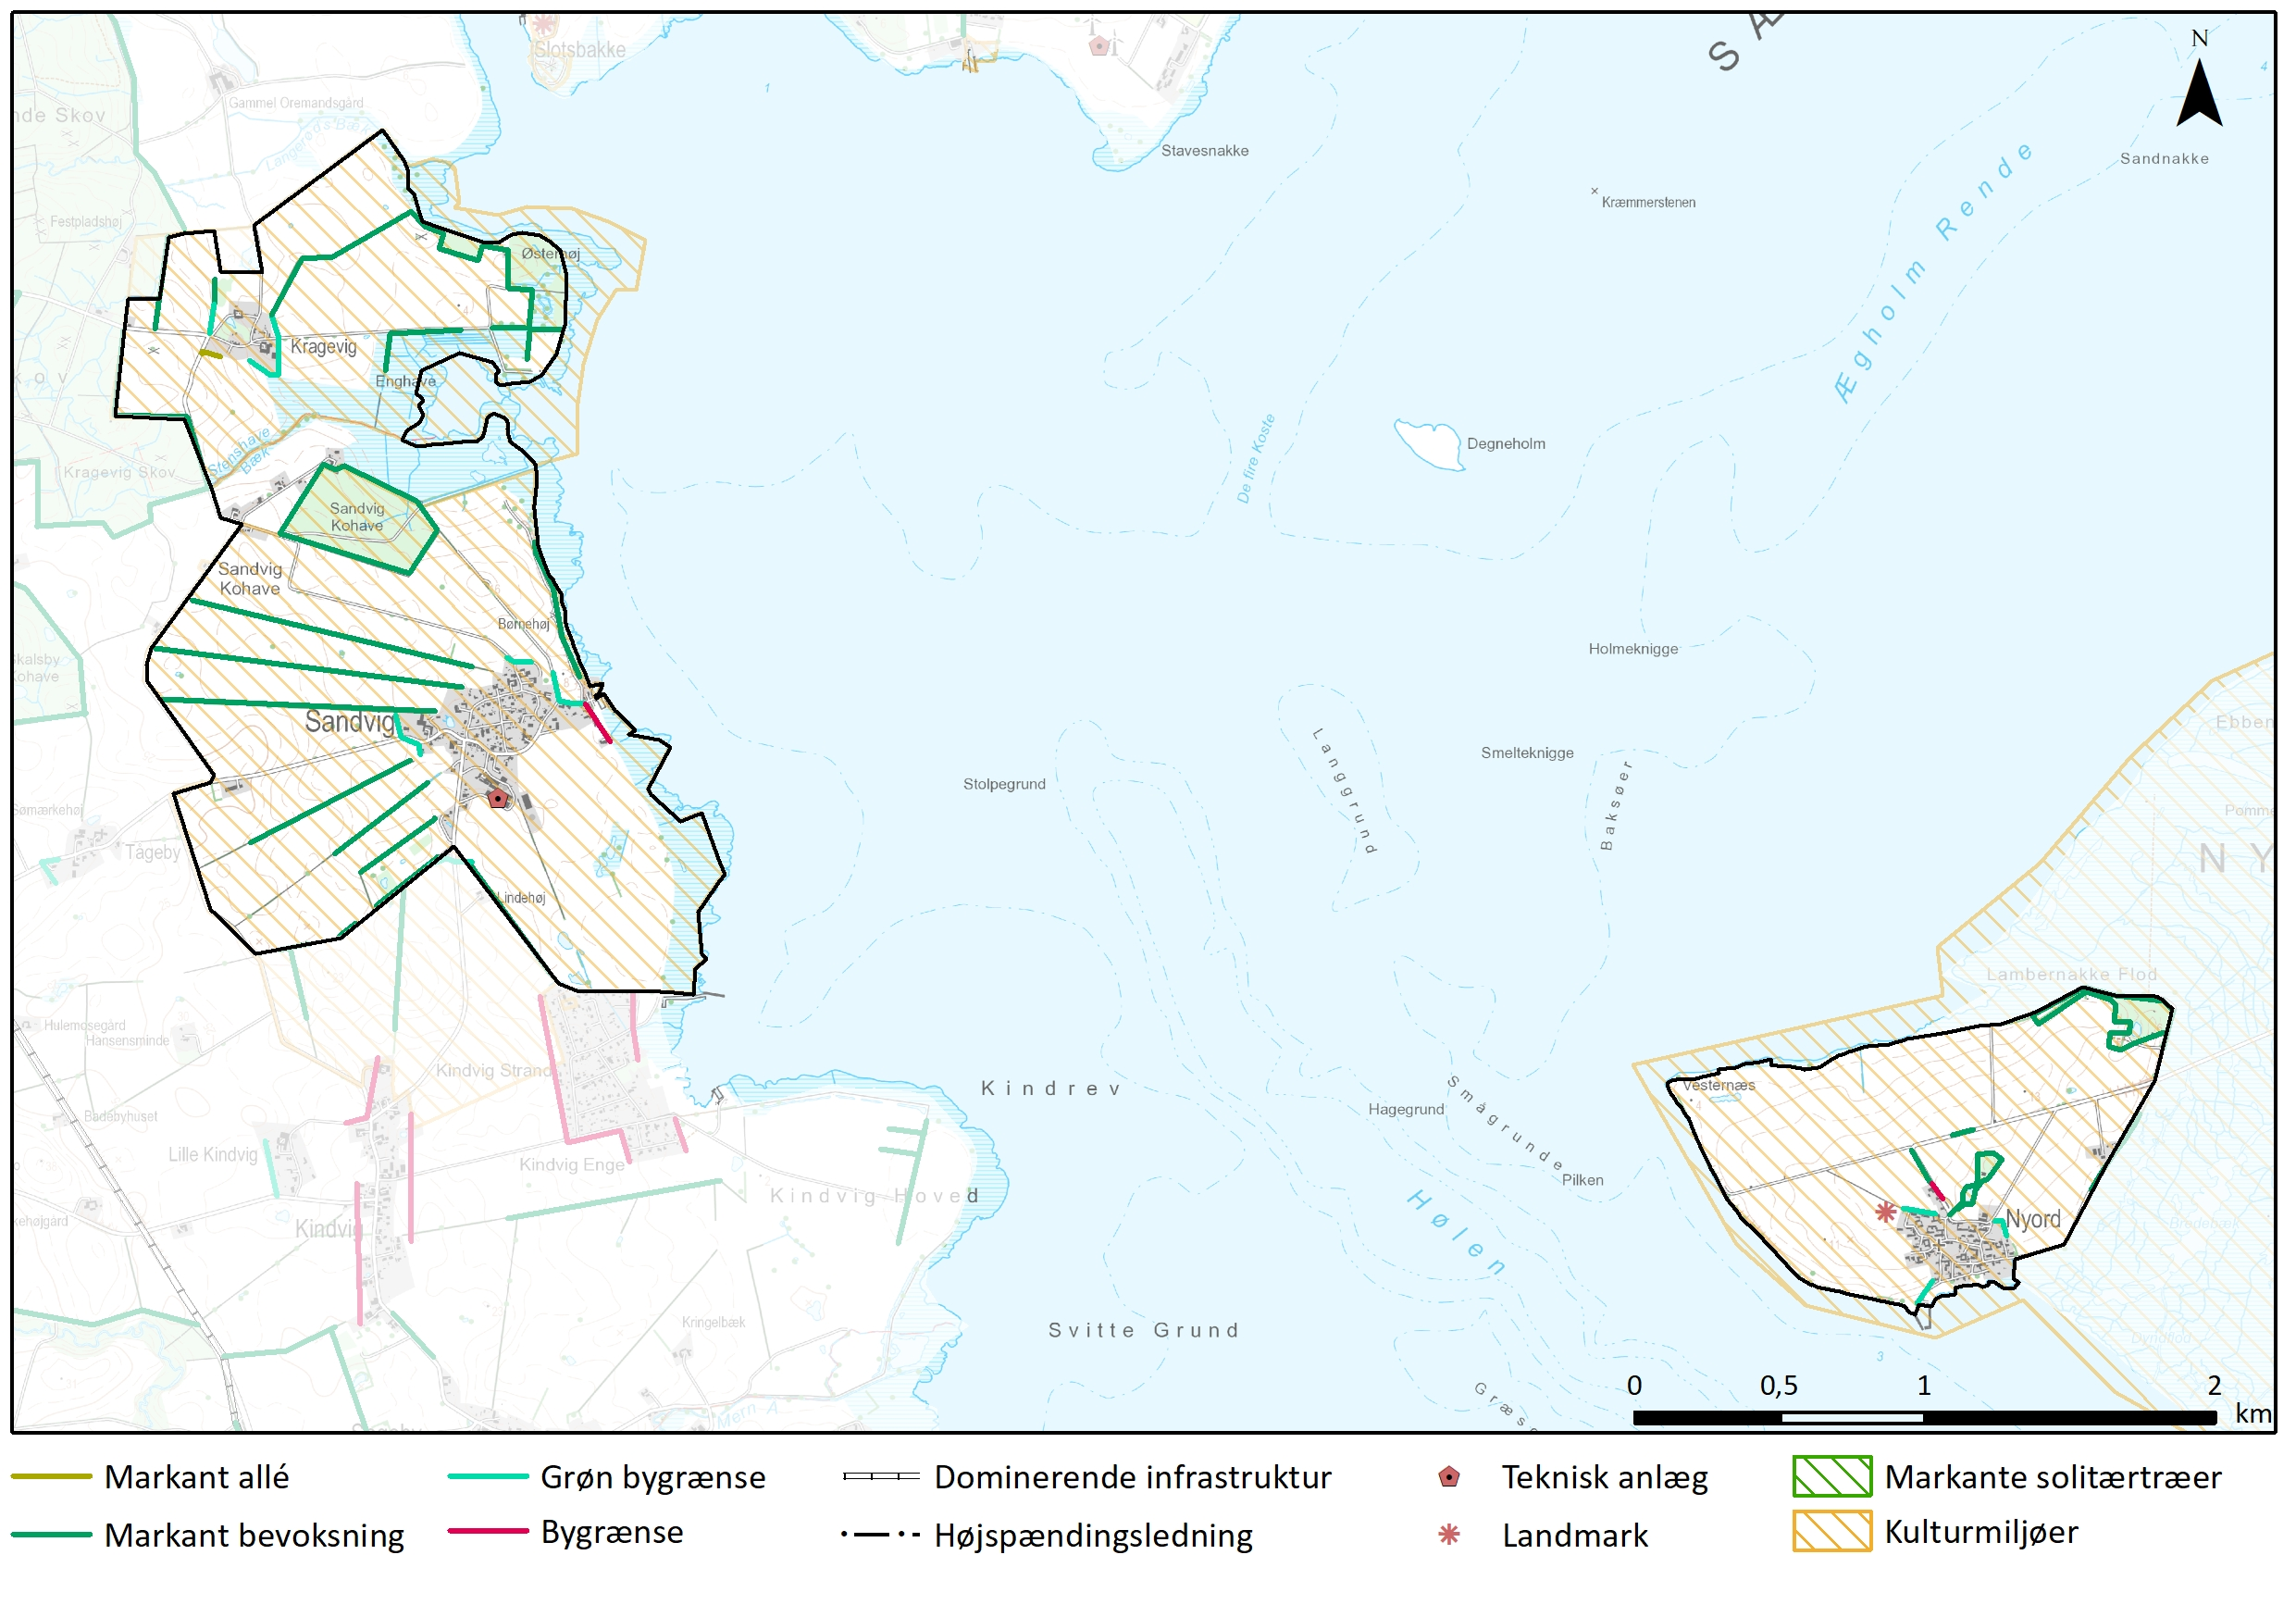

Nyord kendetegnes ved et meget åbent landskab, der sammen med det allestedsnærværende farvand og de udstrakte strandenge i naboområdet giver området en stor skala med vide udsyn. Marklodderne er ikke adskilt af diger eller beplantning. I øens nordøstlige hjørne ved kirkegården og ud mod kysten afskæres udsigten af en lille skovbevoksning og levende hegn langs en del af kyststrækningen, og midt på øen ses ligeledes en mindre bevoksning samt et levende hegn langs vejen nord for landsbyen. Med fraværet af yderligere beplantning spiller landsbyranden en større rolle, med den rumlige afgrænsning der heraf skabes. Også terrænet medgår til at give en rumlig fornemmelse, særligt nede ved kysten, hvorfra det stigende terræn i sig selv medvirker til at definere landskabsrummet.

I området ved Sandvig/Kragevig er skalaen middel, da skovbryn, beplantede diger, levende hegn og bevoksninger giver klare afgrænsninger. Fra enkelte højtliggende steder i området får beplantningselementerne mindre betydning, da der er udsyn hen over dem og ud til Bøgestrømmen. Landskabet er her mere sammensat end på Nyord, med flere typer af karaktergivende landskabselementer.

Både Nyord og Sandvig ejerlav har en klar struktur men på hver deres måde. På den nordlige halvdel af Nyord med rektangulære markfelter, der ligger side om side, og alene ved deres dyrkning fremstår som særskilte marker. Dette selvom næsten alle hører til én og samme landbrugsejendom i dag. På den sydlige halvdel af øen er markfelterne ligeledes uden nævneværdig beplantning, men her i stjerneformation og enkelte steder afgrænset af markveje.

Om Sandvig ses den klare struktur givet af markfelternes stjerneformation, men her tydeligt markeret med de levende hegn i skellene.

Hele området er stort set fri for visuel uro i form af genstande i bevægelse. Ingen af områderne rummer vindmøller, dominerende infrastruktur eller er gennemkørselsområder.

Levende hegn ved Sandvig angiver stjerneudskiftningsmønstret.

VISUELLE SAMMENHÆNGE
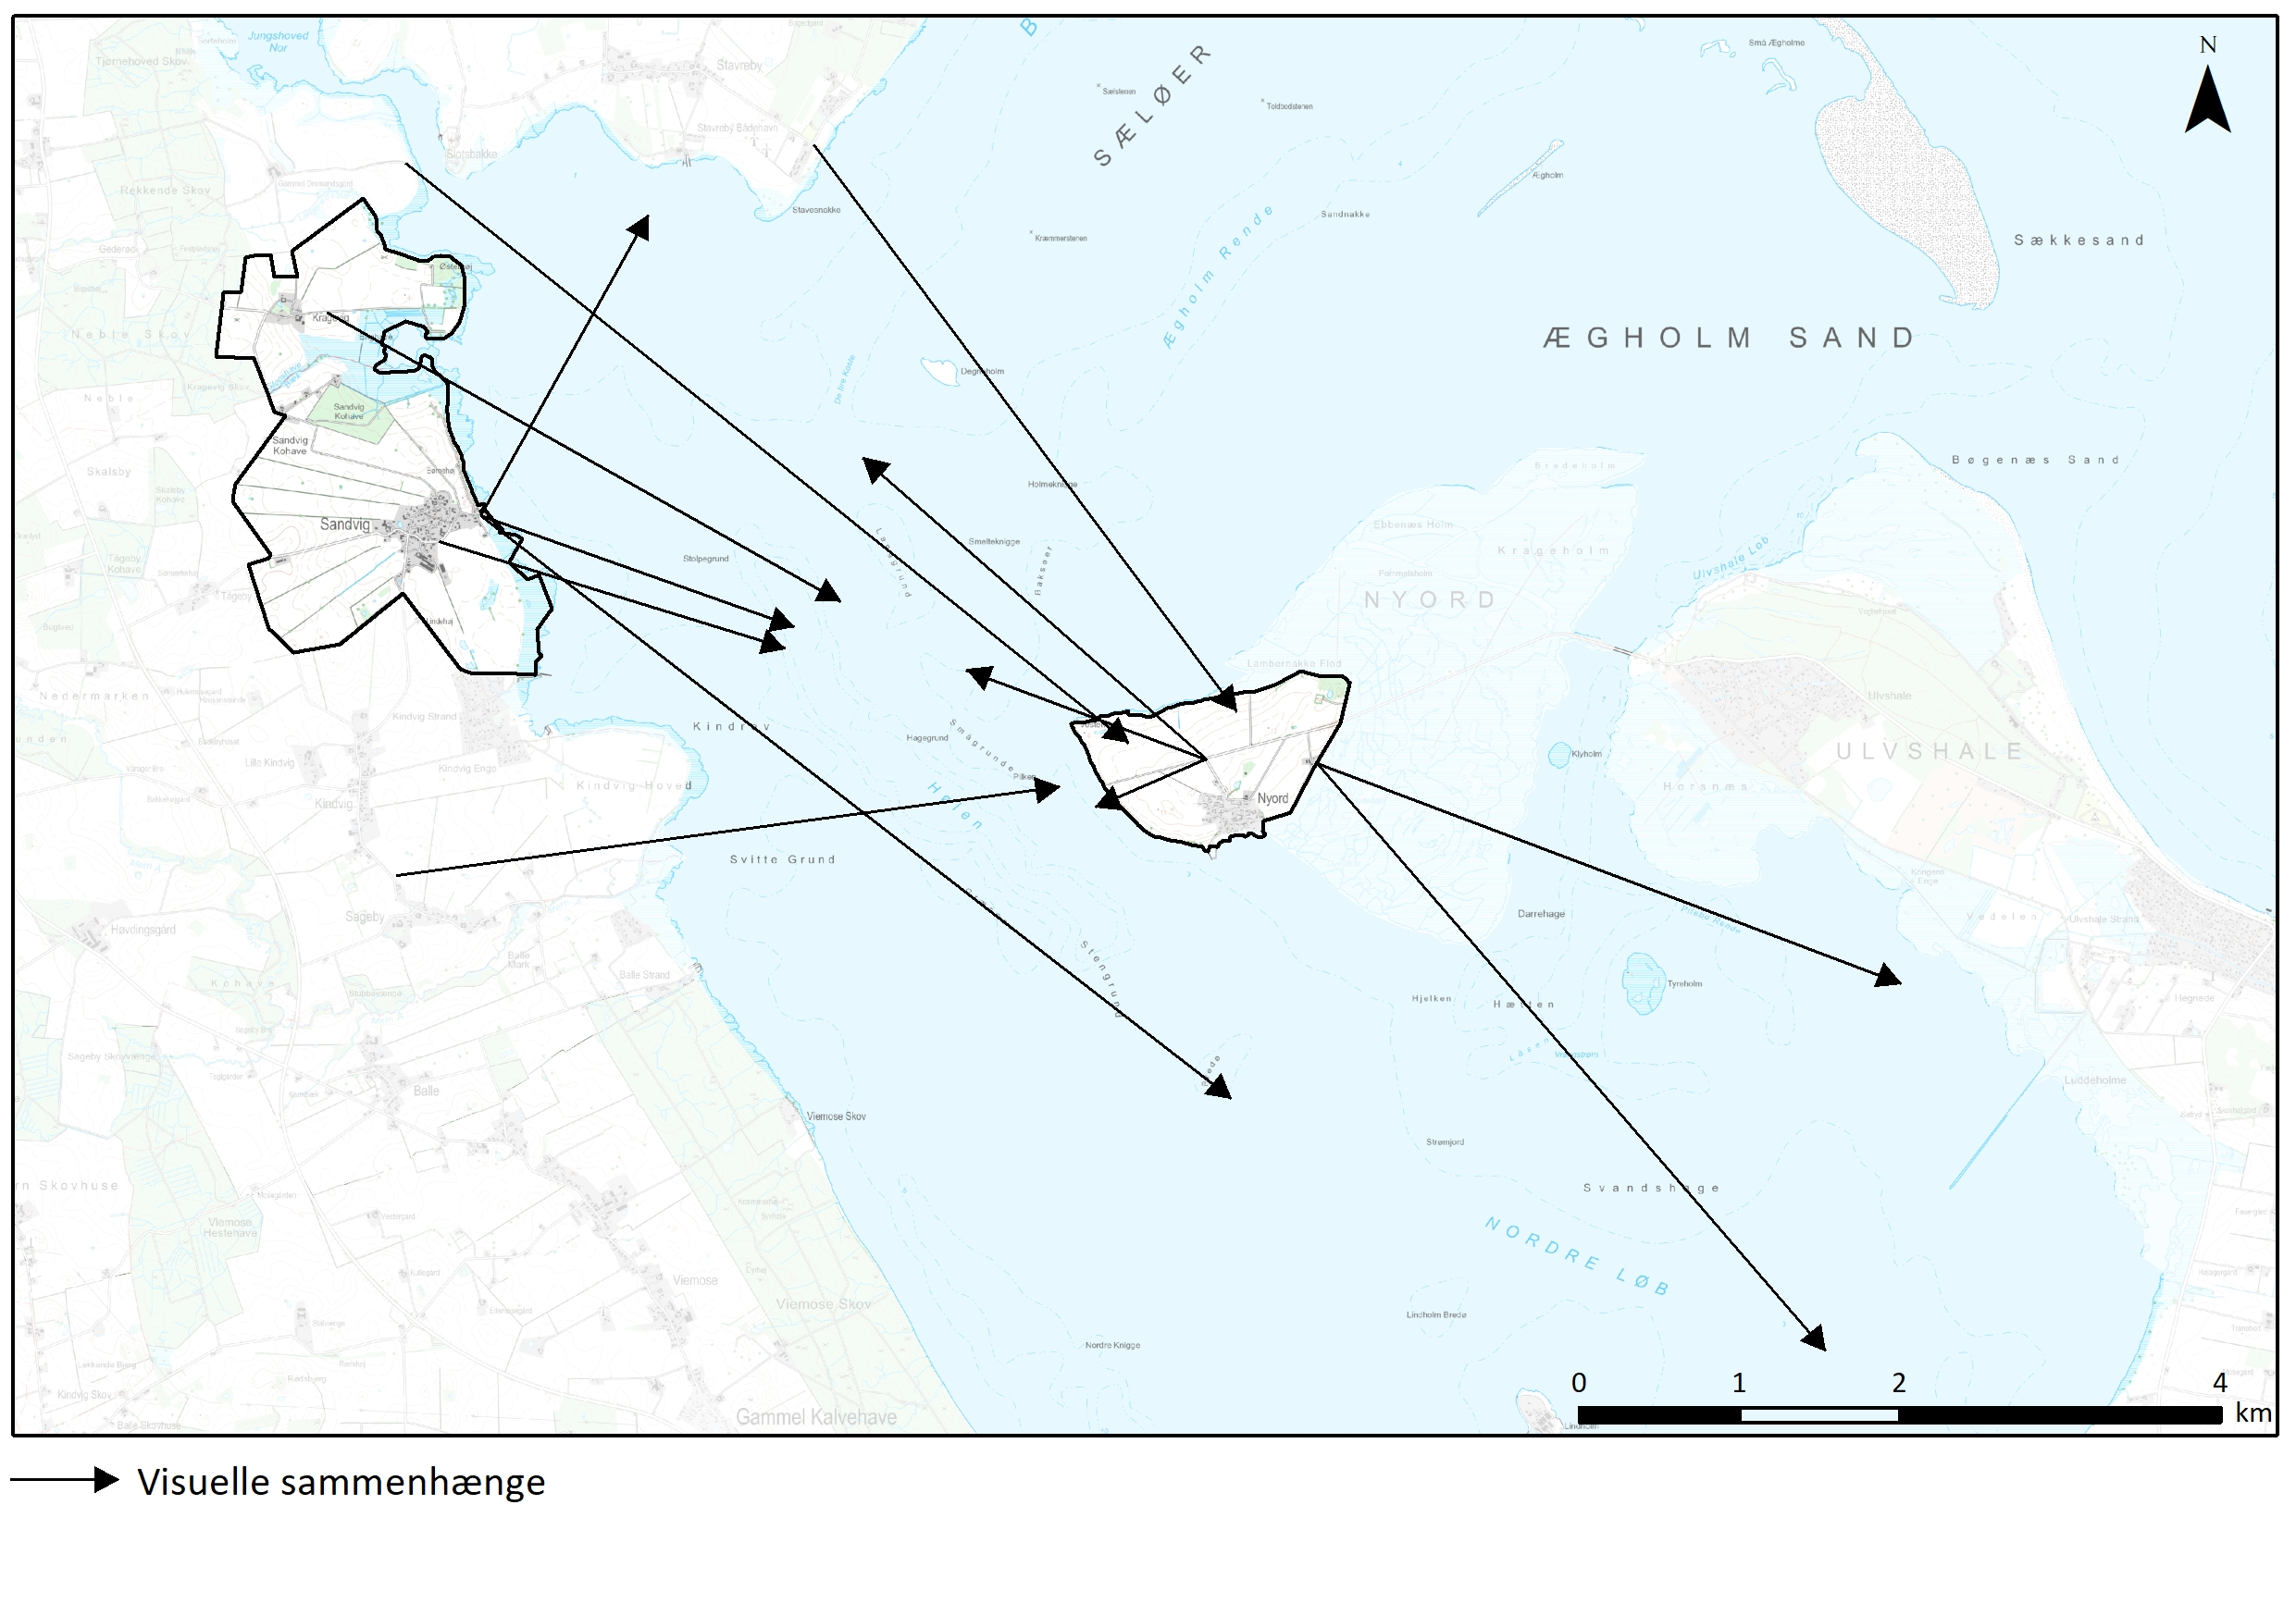
Visuelle relationer til naboområder
Fra Nyord er der en klar visuel forbindelse til naboområdet, som udgøres af strandengene ved Nyord og Ulvshale. Ved naturcentret er der etableret udsigtsplatform, hvorfra der er et godt udsyn over engarealerne.
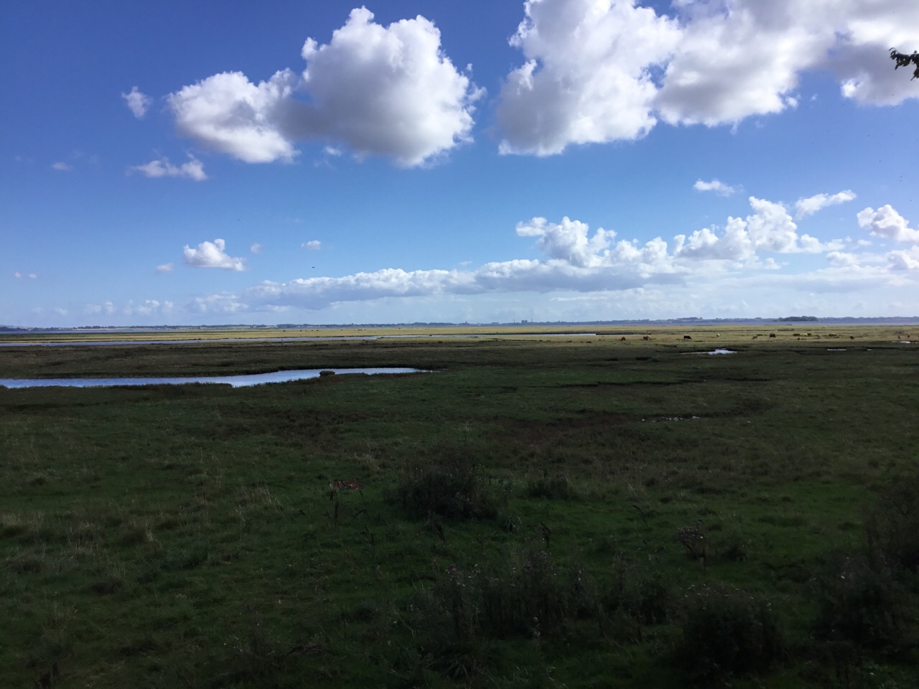

Visuel relation til strandenge ved Nyord – Stege ses i baggrunden.
Ved Kragevig og Sandvig er der naturlig relation til naboområdet, område 7 Østsjællandsk godslandskab om Mern, som omslutter området helt, og som det har fællestræk med. Dette opleves blandt andet ved Kragevig, hvor både naboområdets skove og det lille næs nordfor Kragevig, hvor Gl. Oremandsgård ligger, har en klar forbindelse til området.

Visuelle sammenhænge i kystlandskabet
I kystlandskabet er der forbindelse mellem områdets to delområder, Nyord og Sandvig/Kragevig, men også til flere naboområder over vandet. Til område 4 Jungshoved landbrugslandskab er der visuel sammenhæng over Bøgestrømmen både fra Nyord og fra sjællandssiden. Møn og Stege er der forbindelse til både fra Sandvig og Nyord, og fra Nyord er der tillige forbindelse til den del af sydsjællands østkyst, som udgøres af område 7 Østsjællandsk godslandskab om Mern og område 9 Sydsjællandsk mosaiklandskab. Ved sidstnævnte er det de skovklædte partier nord for Kalvehave der ses, længere mod nord er det Kindvig enge, som er mere åbent landskab.
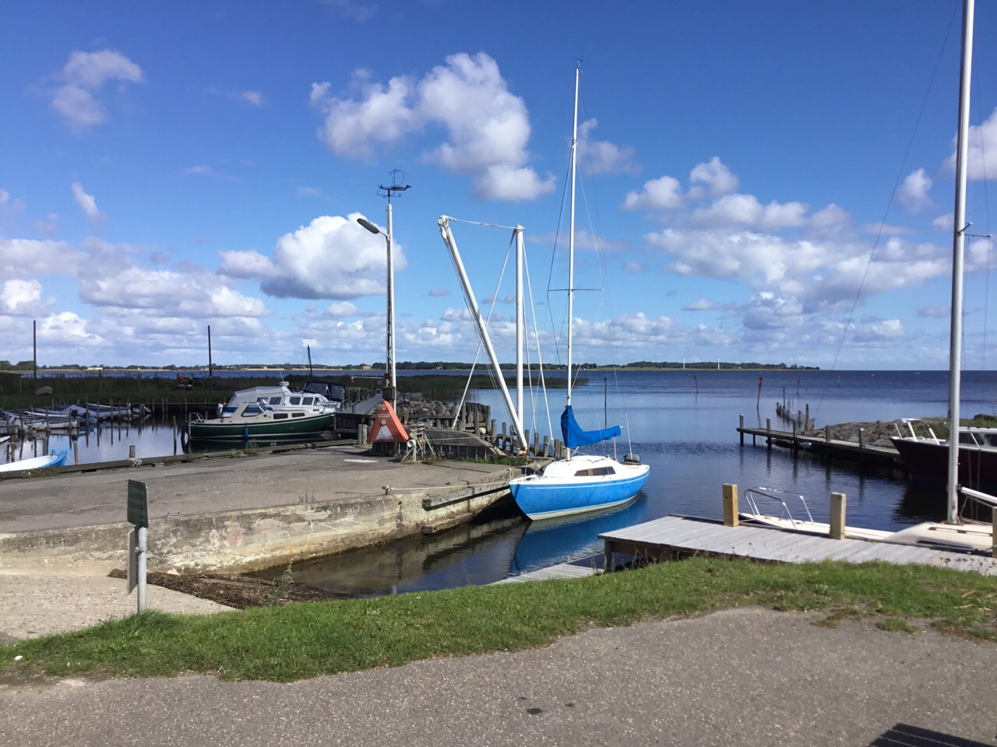

Fra havnen i Sandvig er der en klar relation til halvøen Jungshoved.
VURDERING
KARAKTERSTYRKE
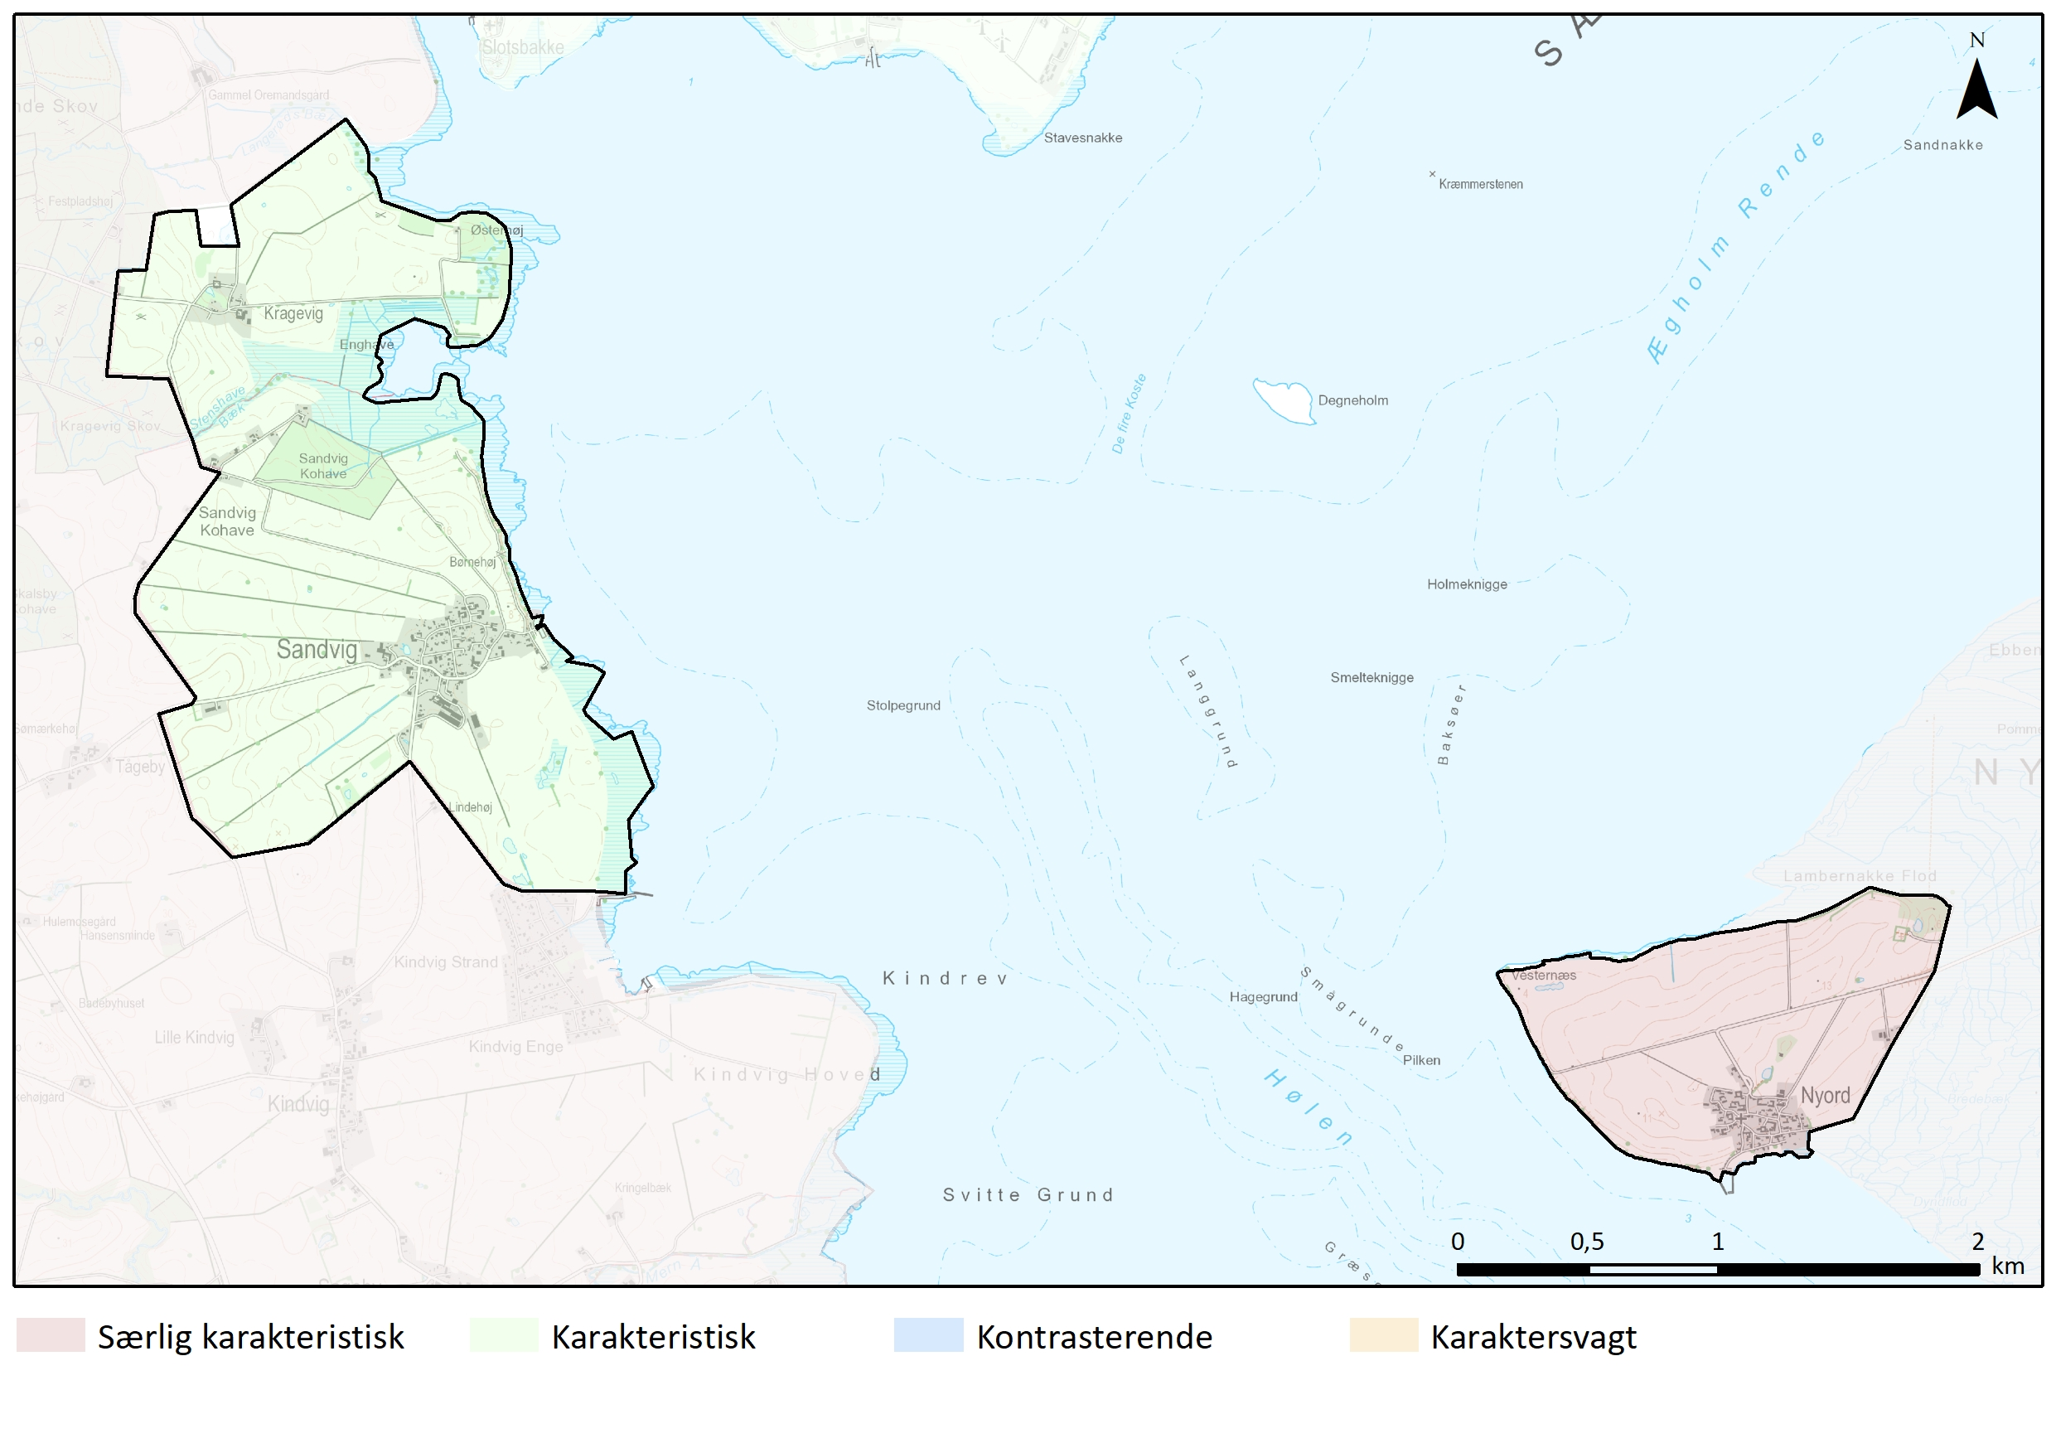
Særlig karakteristiske områder
Nyord er særligt karakteristisk med et intakt landskab, hvor kyst, farvand, landsby og naboområdets strandenge udgør en helhed. Der er god visuel forbindelse til det omliggende vand, som på afgørende vis har formet livsomstændighederne for ølivet. Udviklingen har ikke udvisket den stærke karakter, som har kendetegnet landskabet siden 1800-tallet.

Karakteristiske områder
Området ved Sandvig og Kragevig fremstår som karakteristisk, hvor de strukturgivende landskabselementer og landsbyerne stadig fortæller en tydelig kulturhistorie. Ved Sandvig er næsten alle stjerneudskiftningens lodder er stadig adskilt af strukturgivende beplantede diger, og udover et større landbrug er der ikke tekniske anlæg i området. Kontakten til kysten er mere sporadisk end på Nyord.

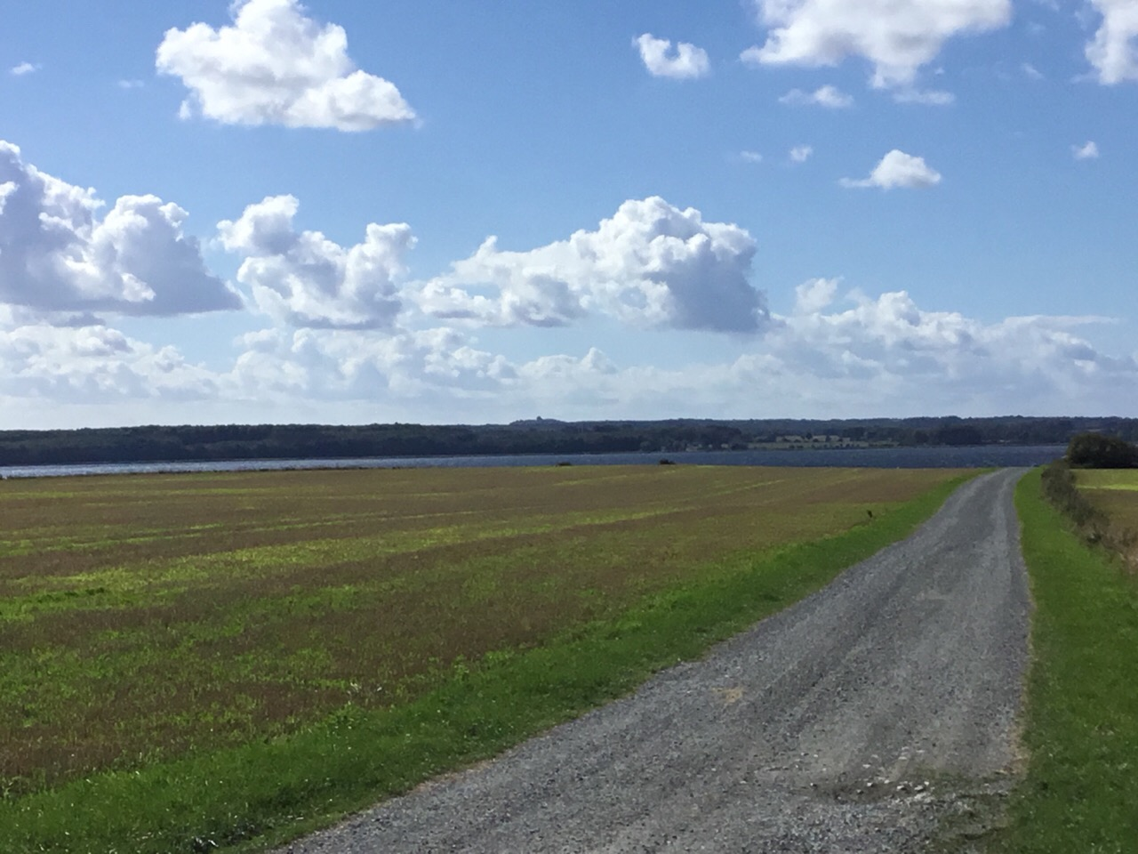

Åbne vidder på Nyord – i baggrunden ses skovene ved Stensved med radarstationen.

OPLEVELSESRIGE LANDSKABER
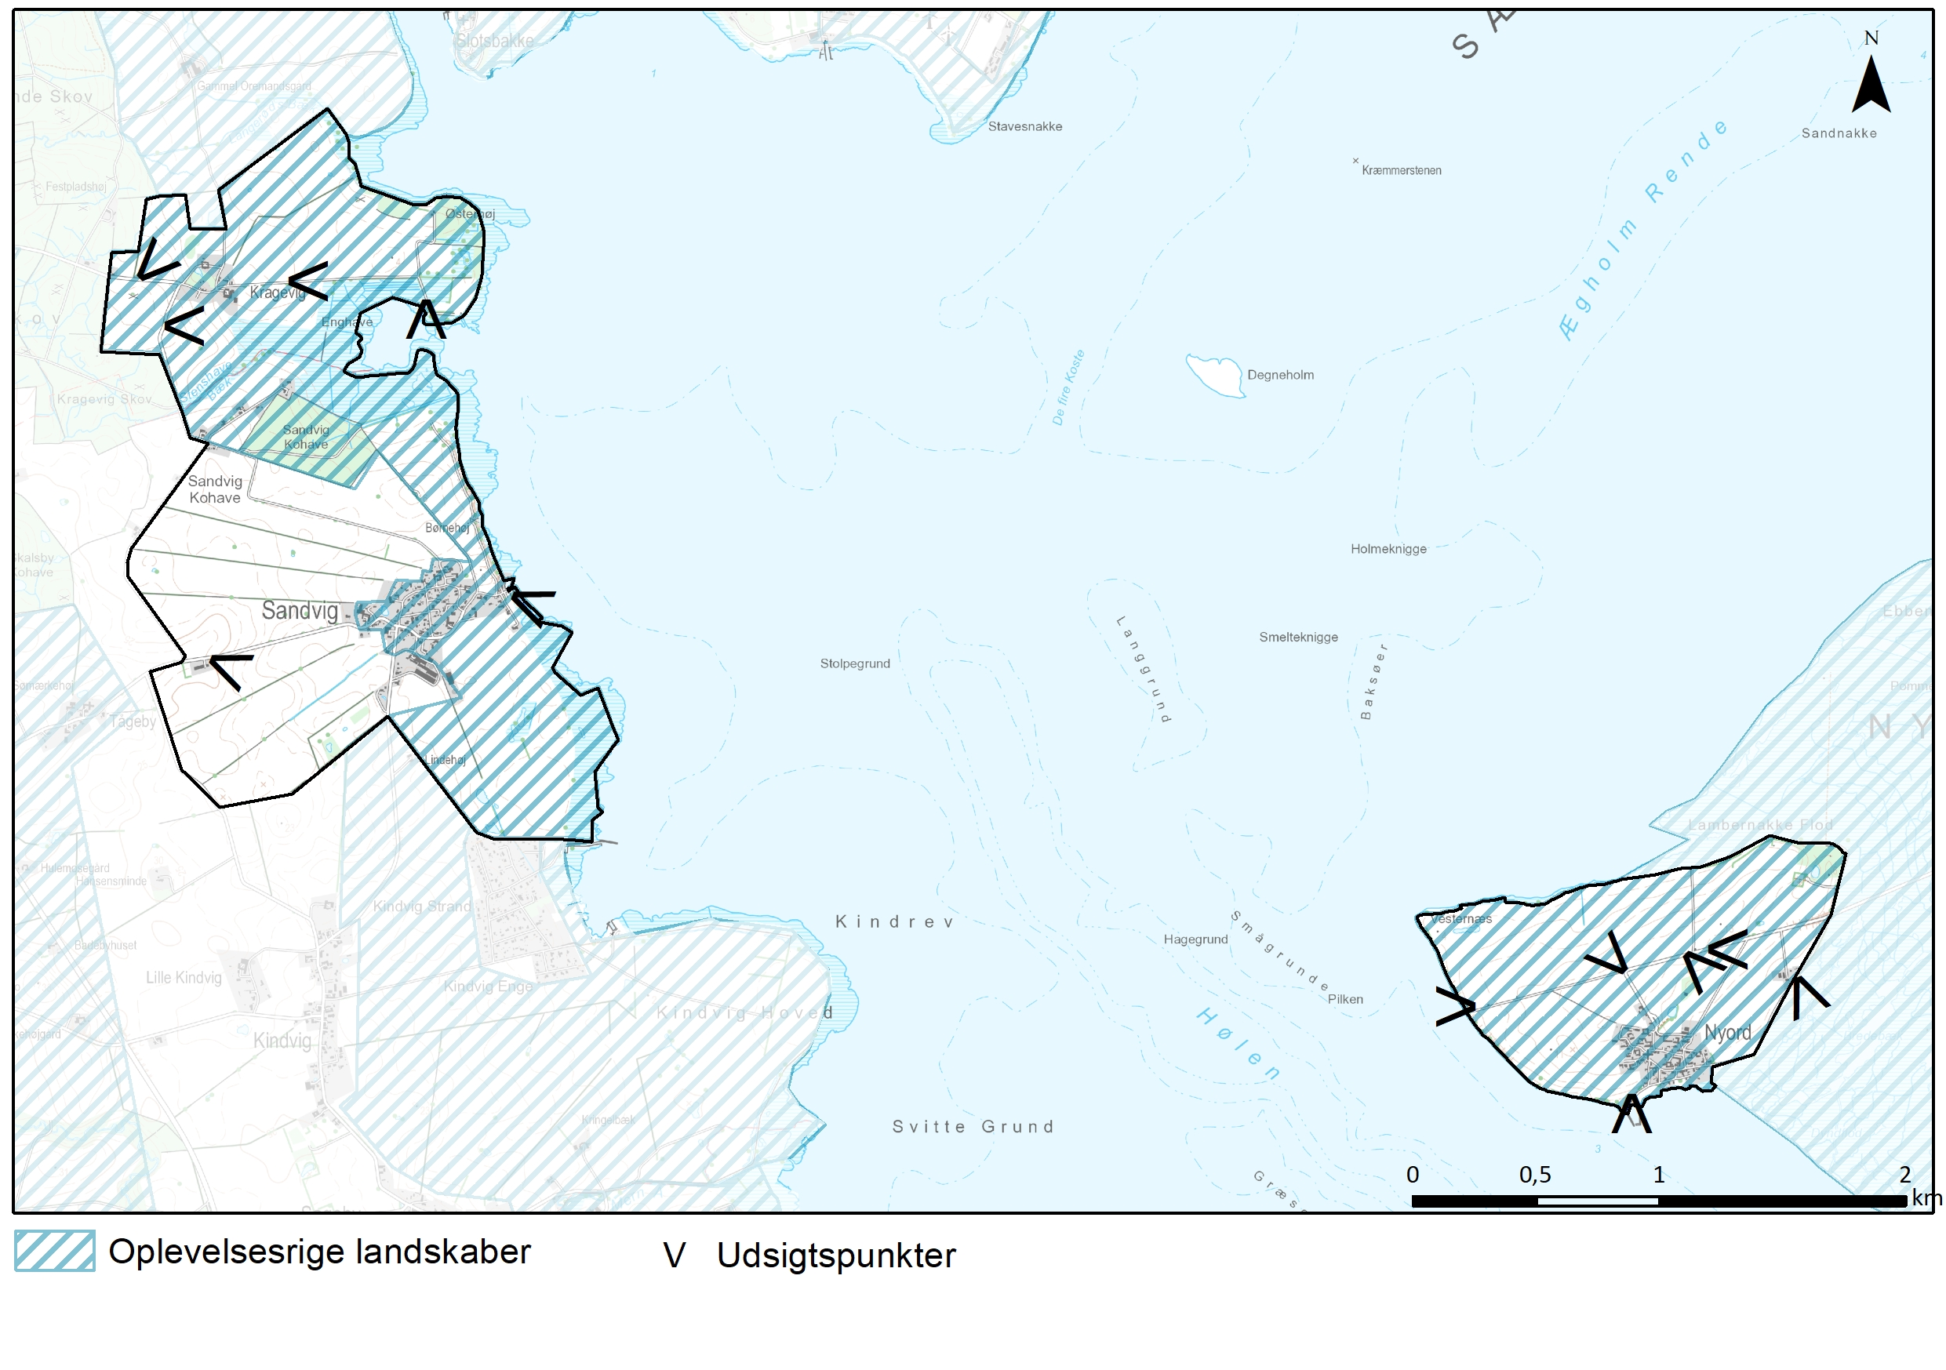

Hele området opleves som uspoleret, med fravær af dominerende tekniske anlæg, fravær af dominerende infrastruktur og ingen støj. Hertil kommer muligheden for at opleve velbevarede kulturhistoriske træk og forbindelse til vandet, som mange steder fra giver nogle gode udsigter.

Særligt oplevelsesrig er hele Nyord og den del af området ved Sandvig Kragevig, hvor der er en god forbindelse til kysten.

Kystnære arealer ved Sandvig/Kragevig: Udsigter over kysten og kystnære enge giver store kvaliteter. Den stemningsfulde havn i Sandvig giver gode muligheder for at være på vandet hvad enten det er som lystfisker, sejler eller kajakroer. Ved havnen findes friluftsfaciliteter som shelter m.v. Vandreruten Sjællandsleden går igennem området. Området omkring Kragevig og kyststrækningen herfra og til Sandvig er fredet. Dels som en del af en større arealfredning, der skal sikre landskabet om Jungshoved Nor og ved kirken, dels som en arealfredning fra 1960’erne, som skulle hindre en mindre sommerhusudstykning på gården Skovlys jorde. Fredningsnævnet vurderede, at en sådan udstykning ville skæmme det uberørte kystareal og skæmme udsigten fra Jungshoved Kirke og Slotsbanke over mod Oremandsgårds skove.

Nyord: Naturen om Nyord er enestående og et af landets bedste fugleområder. Fra fugletårnet ved naturcentret er der vid udsigt over strandengene. Naturcentret rummer desuden faciliteter som sheltere, madpakkehus, sansehave med videre og tilbyder aktiviteter. På øens højeste punkt vidner det lille lodsudkigshus i udkanten af Nyord By om dengang nyordboerne levede af lodsvirksomhed og ledte skibene igennem de lavvandede farvande rundt om øen. Landsbyen fremstår med den struktur fra før udskiftningen og er meget stemningsfuld, hvilket også gælder havnen, som efter broens åbning i 1968 i stigende grad er blevet en lystbådehavn. Herfra sejler den nu restaurerede postbåd ”Røret” i sommermånederne mellem Nyord Havn, Stege, Jungshoved Kirkehavn, Stavreby Havn, Kalvehave Havn og Camping Mønsbroen. Øen er landskabsfredet i 1976.

Udsigt over kysten og til Nyord og Møn fra Kragevig.

TILSTAND
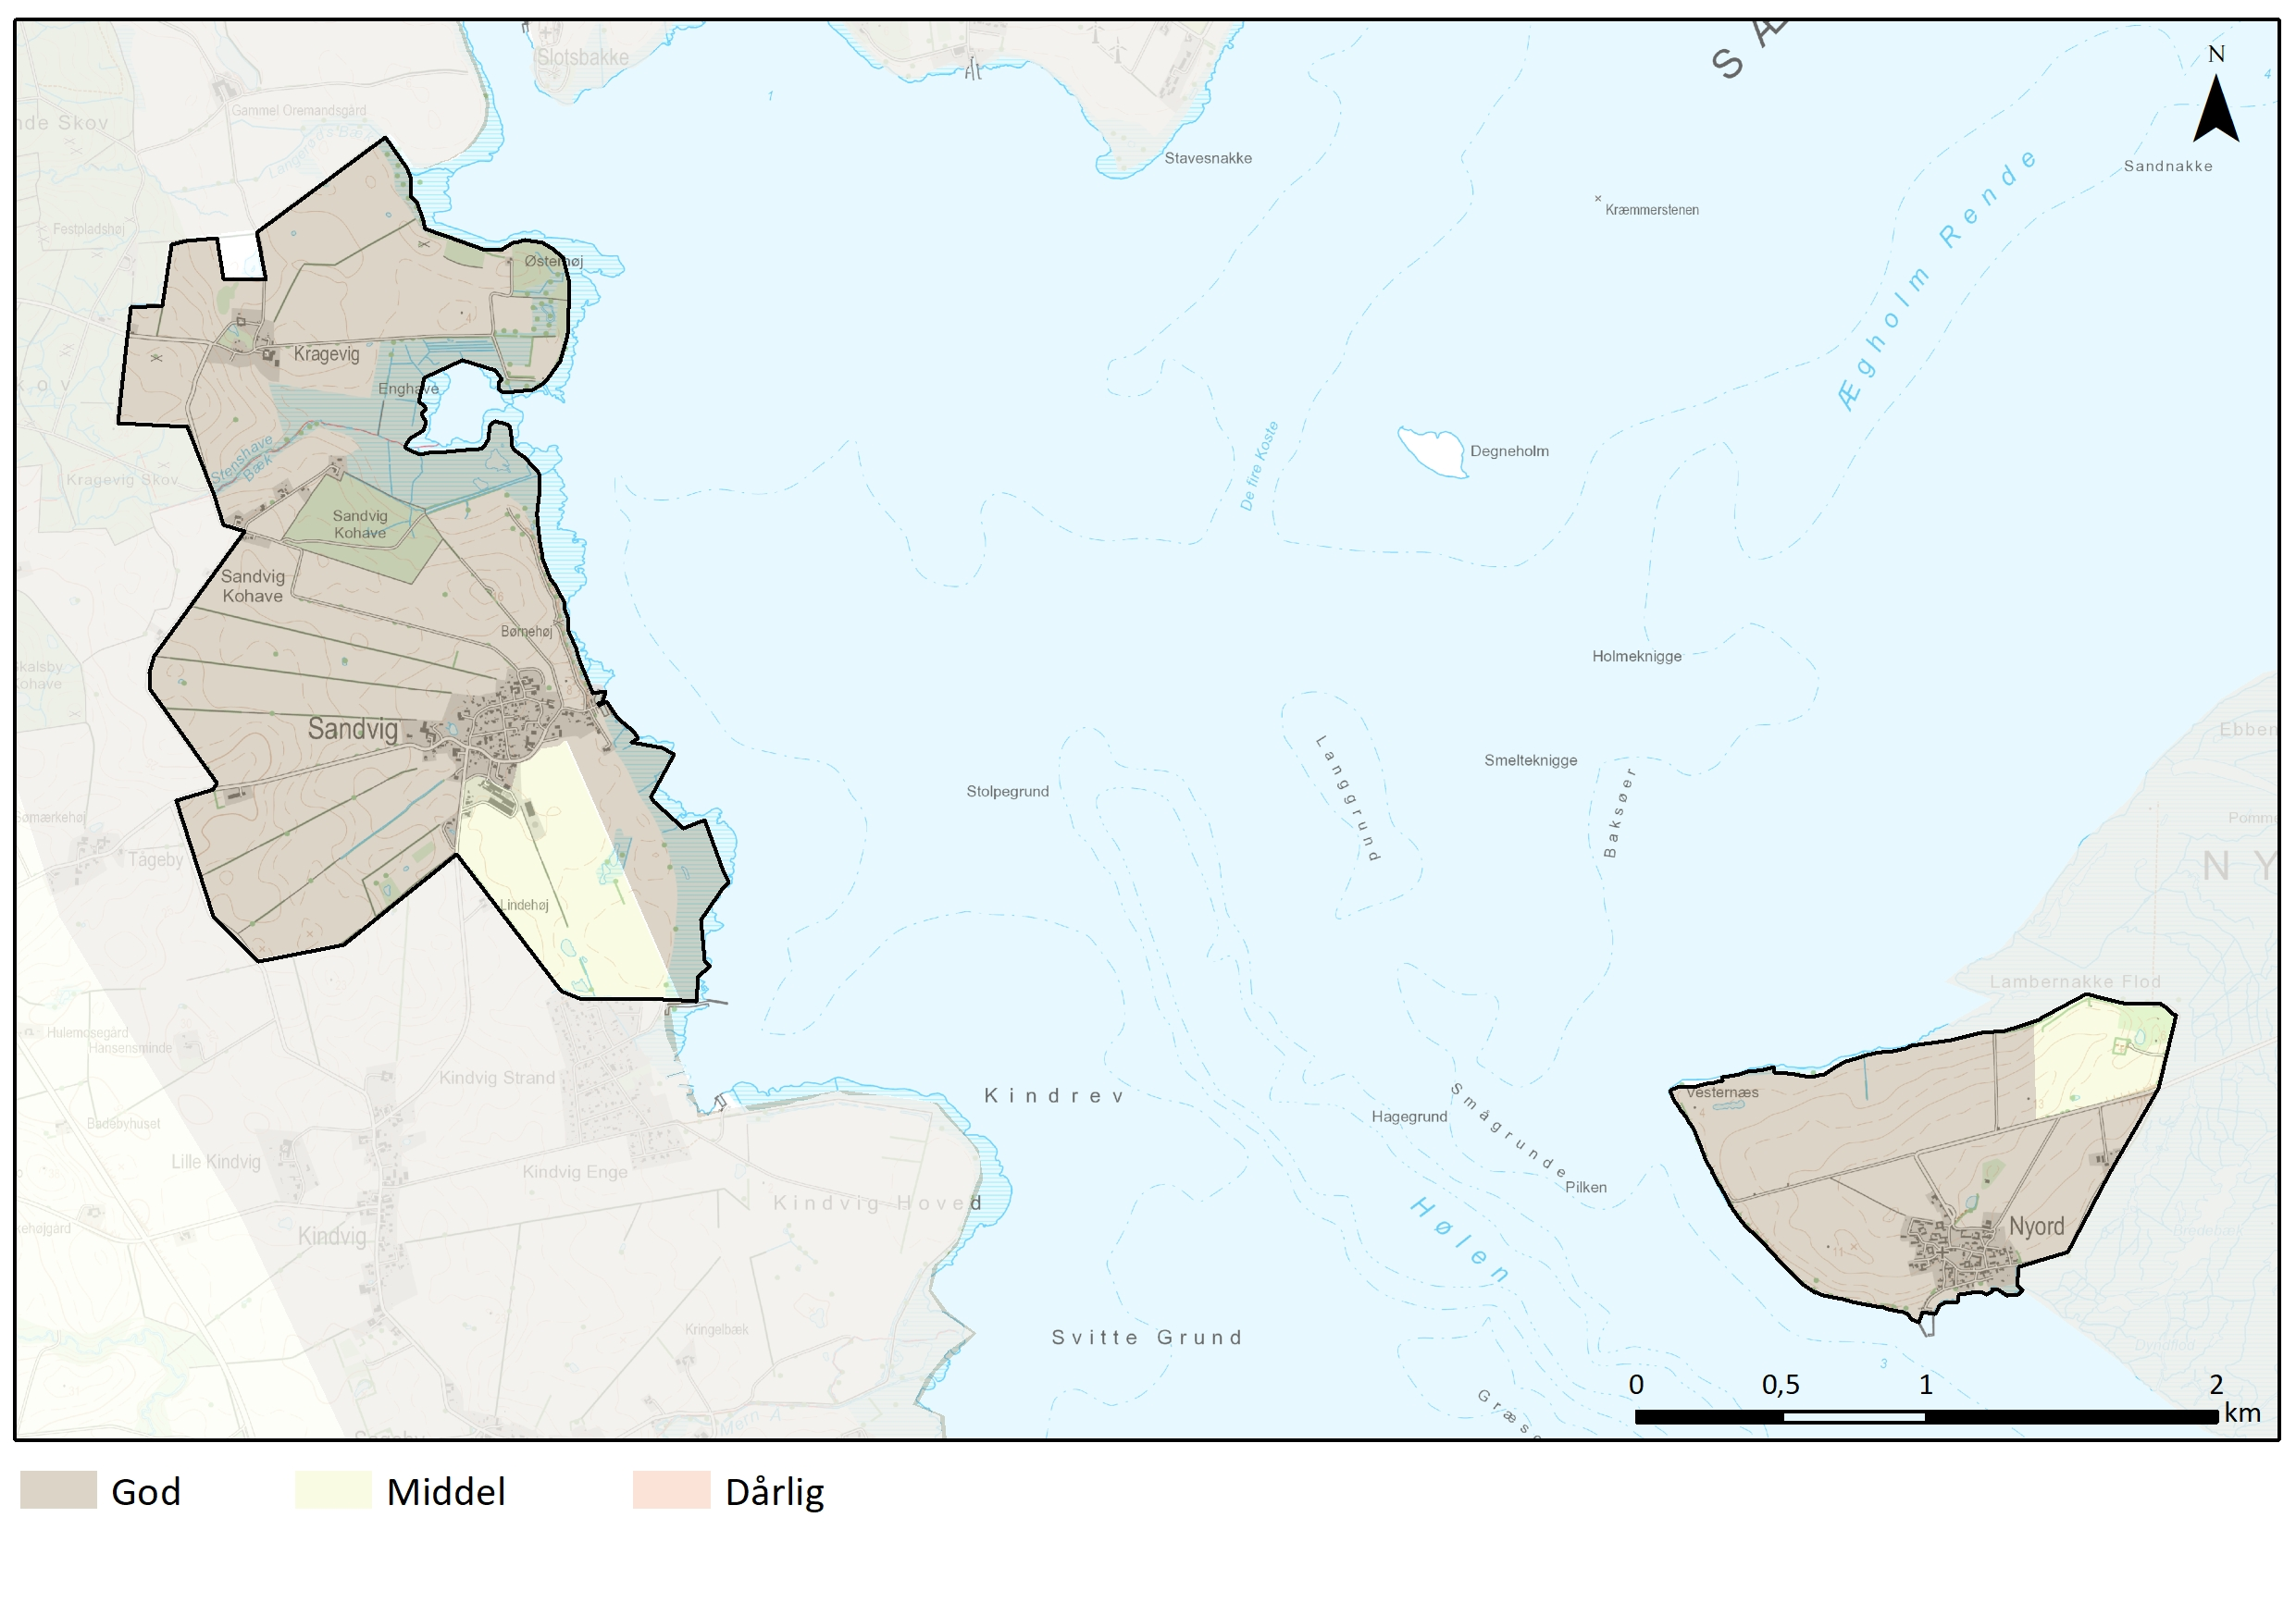

God tilstand
Generelt er tilstanden god i området, som fremstår intakt og kun i lille grad påvirket af udvikling og forstyrrende elementer.

Middel tilstand
To mindre områder er i middel tilstand, da der her er sket mindre ændringer.

Området omkring Nyord Kirkegård: I det nordøstlige hjørne af øen er der er kommet en beplantning nordøst for kirkegården og langs vandet, hvor der før var åbent. I 1800-tallet og op i 1900-tallet var der vest for kirkegården to levende hegn, som nu er fjernet.

Sydlig del af Sandvig med markblok: Her er der er sløjfet et levende hegn, dige og markveje og der er kommet et større landbrug. Den deraf følgende øgede markstørrelse og de nutidige dimensioner i landbrugskomplekset fortæller en anden historie end resten af landskabet.

SÅRBARHED
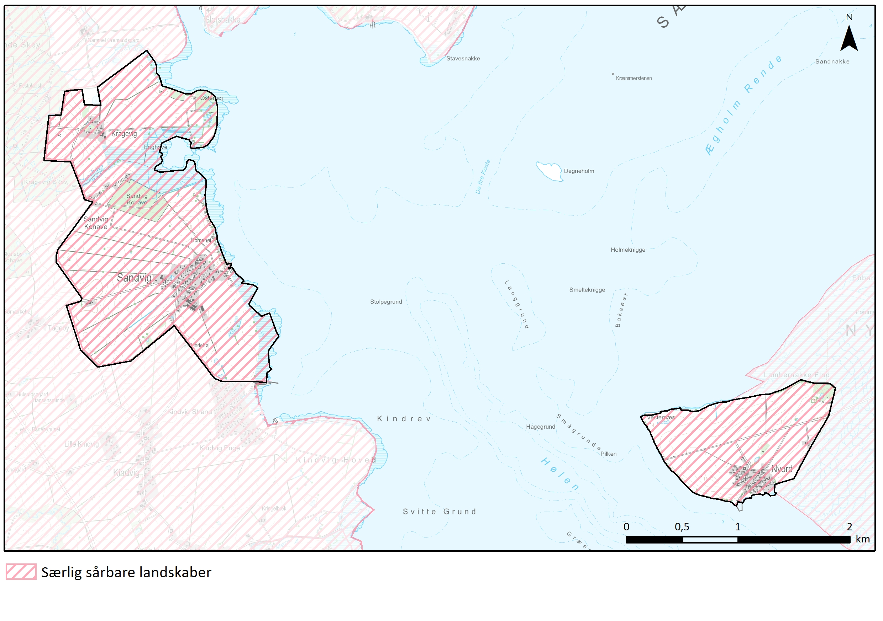

Særlig sårbare landskaber
Hele området er sårbart for tekniske anlæg og for skovtilplantning samt for fjernelse af de beplantningselementer og diger, der markerer udskiftningsmønstreret. På Nyord er markblokkenes nu individuelle dyrkning sårbart for en sammenlægning til en større markblok.
Yderligere bebyggelse uden for landsbyafgrænsninger vil sløre landskabets karakter også oplevet fra naboområder, hvorfra der er indkik til området. Indenfor landsbyafgrænsningerne er bebyggelsens udformning meget væsentlig for oplevelsen af landsbyerne.

ANBEFALINGER
STRATEGISK MÅL
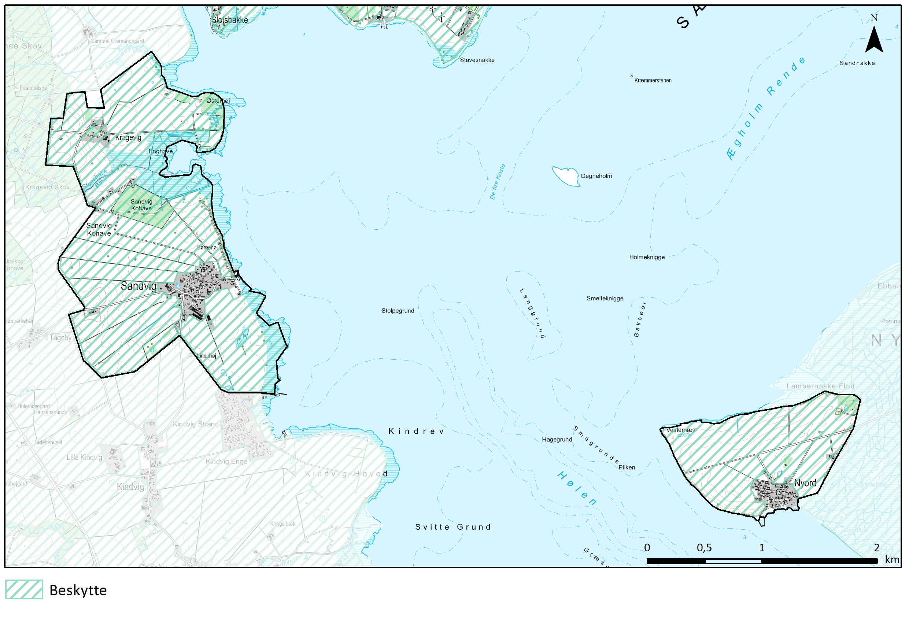
Beskytte
Landskaber, hvor der bør lægges særlig vægt på at understøtte og bevare de bærende karaktertræk, landskabet har i dag. Yderligere fokus på at beskytte udsigter og relationer i kystlandskabet.

ANBEFALINGER TIL PLANLÆGNINGEN
I hele området bør der lægges vægt på at understøtte og bevare de bærende karaktertræk, landskabet har i dag. Det være sig med bevarelse af de åbne landskaber med udsigter og relationer i kystlandskabet, og det være sig med bevarelse af diger og beplantning herpå i stjerneudskiftningen ved Sandvig. Der bør således ikke ske skovrejsning eller byudvikling i området. Tekniske anlæg, herunder mobilmaster, bør ligeledes ikke placeres i dette område.
I forhold til renovering, modernisering og ønsker om ny bygningsmasse bør dette kun ske indenfor de nuværende landsbyafgrænsninger, eller på eksisterende byggeri/sokkel udenfor landsbyafgrænsningerne, og kun i dimensioner og arkitektonisk stil, som er tilpasset landskabet og kulturmiljøerne. Dette anbefales at være længehuse med saddeltag med høj rejsning (1½ etage) for boliger, og længehuse med saddeltag for driftsbygninger til landbrug.

